FORMULACIÓN DE PROYECTOS DE INVERSIÓN

Plan de Desarrollo: Un nuevo contrato social y ambiental para el siglo XXI
(2020-2024)
Sector: Ambiente
Entidad: 126 - Secretaría Distrital de Ambiente
Propósito: 05- Construir Bogotá Región con gobierno abierto, transparente y ciudadanía consciente.
Logro Ciudad: 029 -Posicionar globalmente a Bogotá como territorio inteligente (Smart City)
Programa: 053- Información para la toma de decisiones
Objetivos estratégicos
de la SDA: Contribuir eficazmente en la construcción de una ciudad ambientalmente sostenible, que se integre con la región y con la nación, en cumplimiento de lo establecido en el plan de desarrollo distrital vigente.
Nombre Proyecto de inversión: 7725 Fortalecimiento al análisis de información Transversal a la SDA a través del Centro de Información y Modelamiento Ambiental de Bogotá - CIMAB. Bogotá
Tipo de proyecto: Desarrollo y fortalecimiento institucional
Versión: No. 11 Fecha 31/12/2021

MÓDULOS

- MODULO I -IDENTIFICACIÓN

  - ARTICULACION CON LA NACIONAL Y REGIONAL

    - Plan Nacional de Desarrollo

PROGRAMA | PLAN NACIONAL DE DESARROLLO | ESTRATEGIA TRANSVERSAL | OBJETIVO
3204 - Gestión de la información y el conocimiento ambiental | Pacto por Colombia, Pacto por la Equidad (2018 - 2022) | Instituciones ambientales modernas,  apropiación social de la biodiversidad y  manejo efectivo de los conflictos  socioambientales | Objetivo 4. Mejorar la gestión de la información y su  interoperabilidad entre los diferentes sectores
Fuente: SGCD
El plan de desarrollo Nacional “Pacto por Colombia, Pacto por la Equidad 2018 - 2022” busca construir la ruta para generar de manera participativa el País que queremos, por lo que se basa en un conjunto de pactos que conlleven al desarrollo sostenible, la equidad en oportunidades y el fortalecimiento de la legitimidad.

En pactos transversales se encuentra el “Pacto por la sostenibilidad: producir conservando y conservar produciendo” el cual busca que la riqueza natural del país sea apropiada como un activo estratégico de la Nación, al tiempo que hacen de su conservación uno de los objetivos centrales del desarrollo. Que a su vez uno de los objetivos del pacto se establece como: “Instituciones ambientales modernas, apropiación social de la biodiversidad y manejo efectivo de los conflictos socioambientales”.

A este objetivo de instituciones ambientales modernas, el proyecto “Fortalecimiento al análisis de información Transversal a la SDA a través del Centro de Información y Modelamiento Ambiental de Bogotá - CIMAB” se articula dado que la Nación se plantea la educación y la participación como pilares de la formación de una ciudadanía responsable en la toma de decisiones frente al manejo sostenible del ambiente, procesos que fortalecen la gobernanza en la gestión ambiental esta estrategia es un instrumento de articulación de los actores institucionales, sectoriales y sociales en el Sistema Nacional Ambiental SINA y el Proyecto busca mejorar las capacidades de la Secretaría Distrital de Ambiente para el análisis de los conflictos ambientales de la Ciudad y generar conocimiento que permita a los tomadores de decisiones (Entidad, Sectores y Ciudadanía) entender mejor las problemáticas, revisando escenarios que permitan la identificación temprana de influencias conjugadas que se deben mantener o transformar y conlleven al futuro deseado (Prospectiva) frente a las relaciones entre el capital ambiental de Bogotá - Región y el crecimiento económico.

    - Plan de Desarrollo Departamental o Sectorial

PLAN DESARROLLO DEPARTAMENTAL | ESTRATEGIA | PROGRAMA
Política Pública Distrital de Educación Ambiental | 2. Fortalecer la producción y divulgación de conocimiento a partir de la investigación y la sistematización de experiencias en los diversos escenarios e instancias de gestión ambiental de la ciudad. | 2.1 Cambios proambientales en la ciudadanía
Política para la Gestión de la Conservación de la Biodiversidad del DC | 5. Promover el avance en el conocimiento de la biodiversidad urbana y rural del Distrito Capital; para fortalecer las estrategias de conservación y generar un mayor sentido de identidad y pertenencia frente al territorio. | 5.2. Formación ciudadana para la conservación de la biodiversidad y los servicios ecosistémicos.
Política Pública de Humedales DC | 1. Reconocer, generar y socializar diferentes formas de conocimiento sobre los humedales, como soporte del desarrollo cultural, el disfrute de los ecosistemas, el diálogo y la toma de decisiones frente a la conservación y la sostenibilidad social | 1.1. Comunidades y entidades informadas en diferentes formas de conocimiento sobre los humedales
Fuente SGCD:

Para el sector de Ambiente en el Distrito Capital se encuentran vigentes 8 Políticas, los cuales fueron revisados en sus versiones vigentes y se encuentra que el proyecto “Fortalecimiento al análisis de información Transversal a la SDA a través del Centro de Información y Modelamiento Ambiental de Bogotá - CIMAB” aporta directa e indirectamente en Cinco de ellas del siguiente modo:

- Política Pública de Educación Ambiental: plan de acción aprobado por CONPES DC.

OBJETIVO | RESULTADO ESPERADO | PRODUCTO | TIPO DE APORTE | APORTE CIMAB
2. Fortalecer la producción y divulgación de conocimiento a partir de la investigación y la sistematización de experiencias en los diversos escenarios e instancias de gestión ambiental de la ciudad. | 2.1 Cambios proambientales en la ciudadanía (consolidación de una cultura y una ética ambiental que, entre otros aspectos, debe verse reflejada en cambios, en las prácticas de cuidado ambiental que desarrolla la ciudadanía). | 2.1.12 Medición de factores culturales asociados a las prácticas proambientales | Indirecto (que el aporte afecte la medición) | El proyecto pretende apoyar con la construcción de las herramientas que permitan analizar información proveniente de colectivos ciudadano con intereses ambientales (redes ciudadanas) frente a sus relaciones con el capital natural del Distrito, Herramientas apoyen en la gestión del conocimiento ambiental, fortalecimiento de estos colectivos ciudadanos y la consolidación de una cultura y una ética ambiental que entre otros aspectos, debe verse reflejada en cambios proambientales, es decir, en las prácticas de cuidado ambiental que desarrolla la ciudadanía.
 |  | 2.1.13 Protocolo para la implementación de estrategias de educación ambiental para la transformación cultural, que incorpore el enfoque poblacional-diferencial y de género, dirigidos a promover cambios voluntarios en favor de prácticas proambientales. | Indirecto (que las herramientas sean consideradas como estrategias en el protocolo)

- Política para la Gestión de la Conservación de la Biodiversidad del DC: versión del plan de acción radicado en la Secretaría Distrital de Planeación para inicio el proceso de aprobación por el CONPES DC y su versión vigente.

OBJETIVO | RESULTADO ESPERADO | PRODUCTO | TIPO DE APORTE | APORTE CIMAB
5. Promover el avance en el conocimiento de la biodiversidad urbana y rural del Distrito Capital; para fortalecer las estrategias de conservación y generar un mayor sentido de identidad y pertenencia frente al territorio. | 5.2. Formación ciudadana para la conservación de la biodiversidad y los servicios ecosistémicos. | 5.2.1. Acciones de educación ambiental en la temática de biodiversidad y los servicios ecosistémicos, en el marco de las estrategias de educación ambiental | Indirecto (que las herramientas sean utilizadas en las acciones de educación ambiental en la temática de biodiversidad) | El proyecto pretende apoyar con la construcción de las herramientas que permitan analizar información proveniente de colectivos ciudadano con intereses ambientales (redes ciudadanas) frente a sus relaciones con el capital natural del Distrito, Herramientas apoyen en la gestión del conocimiento ambiental.

- Política Pública de Humedales DC: propuesta de actualización del plan de acción y su versión vigente.

OBJETIVO | RESULTADO ESPERADO | PRODUCTO | TIPO DE APORTE | APORTE CIMAB
1. Reconocer, generar y socializar diferentes formas de conocimiento sobre los humedales, como soporte del desarrollo cultural, el disfrute de los ecosistemas, el diálogo y la toma de decisiones frente a la conservación y la sostenibilidad social. | 1.1. Comunidades y entidades informadas en diferentes formas de conocimiento sobre los humedales | 1.2.1 Programa de monitoreo de biodiversidad, fisicoquímico, microbiológico, hidrobiológico, de caudal para los humedales del D.C. con participación comunitaria | Indirecto (que las herramientas sean utilizadas en las acciones de monitoreo de biodiversidad involucrando a la comunidad) | El proyecto pretende apoyar con la construcción de las herramientas que permitan analizar información proveniente de colectivos ciudadano con intereses ambientales (redes ciudadanas) frente a sus relaciones con el capital natural del Distrito, Herramientas apoyen en la gestión del conocimiento ambiental.

    - Plan de Desarrollo Distrital o Municipal

PLAN DESARROLLO DISTRITAL O MUNICIPAL | ESTRATEGIA | PROGRAMA
Un nuevo contrato social y ambiental para el siglo XXI (2020-2024) | Construir Bogotá Región con gobierno abierto, transparente y ciudadanía consciente. | Información para la toma de decisiones
Fuente: SGCD

El Plan de Desarrollo Distrital “Un nuevo contrato social y ambiental para el siglo XXI (2020-2024)” busca ser un ejemplo global en reconciliación, acción colectiva, desarrollo sostenible e inclusión social y productiva para garantizar igualdad de oportunidades para la libertad, para alcanzar esta visión establece como una de las problemáticas centrales del Distrito como “La desarticulación y falta de trabajo en conjunto por parte de todos los actores que confluyen en Bogotá Región, impide un desarrollo consciente y sostenible” siendo las problemáticas ambientales uno de los principales ejes de articulación que deben abordarse por los diferentes actores locales, distritales y regionales y dónde aumentar la capacidad para entender las mismas es clave para alcanzar la sostenibilidad.

El Plan Distrital de Desarrollo “Un Nuevo Contrato Social y Ambiental para la Bogotá del siglo XXI” da cuenta de los programas y metas de gobierno que se cumplirán en el presente cuatrienio para avanzar en el logro de los 5 propósitos y 30 logros de ciudad propuestos para que Bogotá sea un ejemplo global de cumplimiento de los Objetivos de Desarrollo Sostenible – ODS en el 2030.

En su quinto propósito se encuentra “Construir Bogotá - Región con gobierno abierto, transparente y ciudadanía consciente” alcanzar este propósito implica implementar las estrategias que permitan ejecutar procesos de participación ciudadana programas y proyectos de gobierno abierto y de territorios inteligentes, así como alianzas públicas y privadas y de integración regional para el logro de sus propósitos.

En el camino de construir a Bogotá con gobierno abierto, transparente y ciudadanía consciente el plan de desarrollo pretende como Logro de Ciudad “Posicionar globalmente a Bogotá como territorio inteligente (Smart City)” lograr una ciudad inteligente (smart city) que es capaz de aprovechar los datos, la tecnología y el conocimiento para mejorar la calidad de vida de sus habitantes, por lo cual se encuentra a este logro de ciudad vinculado el programa “Información para la toma de decisiones”, que a su vez cuenta con la meta Plan de desarrollo “Fortalecer el 100% la gestión de la información ambiental de Bogotá”.

El proyecto “Fortalecimiento al análisis de información Transversal a la SDA a través del Centro de Información y Modelamiento Ambiental de Bogotá - CIMAB” será el mecanismo mediante el cual la Secretaría Distrital de Ambiente adelantará la inversión para fortalecer a la entidad en la gestión de la información ambiental para la toma de decisiones, así como fortalecer los procesos de la misma de participación ciudadana, gobierno abierto, alianzas que permitan articular información y aprovechar los estos datos, la tecnología y el conocimiento para mejorar la calidad de vida de sus habitantes.

    - Alineación con el ODS

ODS | META ODS | INDICADOR ODS | META PLAN DE DESARROLO
objetivo 16: Paz, justicia e instituciones sólidas | meta 16.10: Garantizar el acceso público a la información y proteger las libertades fundamentales, de conformidad con las leyes nacionales y los acuerdos internacionales | indicador: Número de países que adoptan y aplican garantías constitucionales, legales y/o de política para el acceso público a la información. | 457 - Fortalecer el 100% la gestión de la información ambiental priorizada de Bogotá
número 12. Producción y Consumo Responsable. | 12.8. Velar por que las personas de todo el mundo tengan información y conocimientos pertinentes para el desarrollo sostenible | Tasa de reciclaje y nueva utilización de residuos sólidos
Fuente:

Desde el plan de desarrollo Distrital “Un nuevo contrato social y ambiental para el siglo XXI (2020-2024)” se visibilizan los Objetivos de Desarrollo Sostenible, proponiendo el cumplimiento de los lineamientos contenidos en el Documento CONPES 3918, reconoce el valor agregado de alinear e interconectar la agenda de desarrollo Distrital con la Nación y la Región en pro de aumentar los niveles de vida digna, prosperidad y bienestar con un enfoque de protección y garantía del medio ambiente.

Es así, como el logro de ciudad “Posicionar globalmente a Bogotá como territorio inteligente (Smart City)”. se encuentra alineado con los objetivos de desarrollo Sostenible ODS número 16. Paz, Justicia e Instituciones Sólidas y número 12. Producción y Consumo Responsable.

El proyecto “Fortalecimiento al análisis de información Transversal a la SDA a través del Centro de Información y Modelamiento Ambiental de Bogotá - CIMAB” se alinea directamente con el ODS número 12. Producción y Consumo Responsable y su vez a la meta CONPES 3918 “12.8. Velar por que las personas de todo el mundo tengan información y conocimientos pertinentes para el desarrollo sostenible”, con indicador “Tasa de reciclaje y nueva utilización de residuos sólidos”; dado que el proyecto aborda fortalecer a la entidad en la gestión de la información ambiental para la toma de decisiones, involucrando en el desarrollo del conocimiento la participación ciudadana y el gobierno abierto, por lo que se generará información y conocimiento de escenarios en diferentes problemáticas ambientales para que el la toma de decisión de los diferentes actores se mejore la calidad de vida de sus habitantes.

  - Problemática

    - Análisis de situación inicial "Árbol Del Problema".

Efectos Indirectos |  | Pérdida de oportunidad en obtener información ambiental que reporte el ciudadano. |  | Perdida de la participación ciudadanía. |  | Toma de decisiones sin evaluar prospectivamente problemáticas complejas. |  | Incertidumbre en las causas sistématicas de los problemas ambientales
Efectos Indirectos |  | Línea Base: 6.276 No. De reportes Ciudadanos (Tinguas y Arboles en riesgo). |  | Línea Base: 6.276 No. De reportes Ciudadanos (Tinguas y Arboles en riesgo). |  | Línea Base: Cero (0) modelos prospectivos de problemáticas ambientales entregados a los tomadores de decisión. |  | Línea Base: Cero (0) modelos que integren el estado de los recursos (Datos de las redes de monitoreo) con los inventarios que afectan los dichos estados.
Efectos Directos |  | Efecto 1 |  |  |  | Efecto 2
Efectos Directos |  | Ciudadanos con intereses ambientales desarticuladas con la Entidad. |  |  |  | Interpretaciones limitadas de los sistemas ambientales, para los tomadores de decisión.
Efectos Directos |  | Línea Base: 6.276 No. De reportes Ciudadanos (Tinguas y Arboles en riesgo). |  |  |  | Línea Base: Tan solo un (1) Aplicativo y/o sistema que integro reportes de avistamientos de Tinguas con la Estructura Ecológica Principal – EPP y la infraestructura de la ciudad, entregado a un solo tomador de decisión
Problemática Central |  | Insuficiente integración de la información ambiental e interoperabilidad entre los diferentes sectores, en el análisis de escenarios para la toma de decisiones que conlleven a la consolidación de Bogotá como un territorio inteligente (Smart City).
Problemática Central |  | Línea Base: Tan solo un (1) Aplicativo y/o sistema que integro reportes de avistamientos de Tinguas con la Estructura Ecológica Principal – EPP y la infraestructura de la ciudad (capa que fue suministrada por Secretaría de Planeación y disponible gracias a la interoperabilidad de dicha entidad).
Causas Directas |  | Causa 1 |  |  |  | Causa 2
Causas Directas |  | Pocos de Mecanismos que gestionen información generada por el ciudadano frente a su relación con el capital natural de la ciudad. |  |  |  | Pocos procesos de integración de información que permita generar escenarios para analizar las problemáticas soportar la toma de decisiones.
Causas Directas |  | Línea Base: 1 Aplicativo y/o sistema que modelo los reportes de los ciudadanos de avistamiento de Tinguas. |  |  |  | Línea Base: 1 Aplicativo y/o sistema que modelo cruzando con la infraestructura de la ciudad, la llegada de Tinguas a los humedales.
Causas Indirectas |  | Ausencia de mecanismos automáticos para que la información del ciudadano se integre a nuestros sistemas de monitoreo. |  | Ausencia de mecanismos para retroalimentar a los ciudadanos frente a la información gestionada por el ciudadano |  | Pocos algoritmos matemáticos y modelos geográficos que integren diferentes componentes. |  | Ausencia de desarrollo de infraestructura tecnológica que permitan realizar una combinación de procesos técnicos y de procesos automáticos (Inteligencia artificial o Machine Learning)
Causas Indirectas |  | Línea Base: 0 mecanismos automáticos para gestionar esta información. |  | Línea Base: 0 Aunque se desarrolló el aplicativo y/o sistema de tinguas, el mismo no fue publicado para la ciudadanía. |  | Línea Base: 1 Aplicativo y/o sistema que modelo cruzando con la infraestructura de la ciudad, la llegada de Tinguas a los humedales. |  | Línea Base: 0 Ejercicios de análisis desarrollados en los que se haya alcanzado procesos técnicos y de procesos automáticos.
Fuente: SGCD

    - Descripción de la situación problemática.

Las problemáticas ambientales son complejas y sistémicas en las grandes ciudades, por lo cual su análisis no son procesos que se pueden alcanzar tan solo con los datos de monitoreo ambiental, sino también requieren la gestión de información que suministran otros actores, por lo que propender por el intercambio de información efectiva permitirá evaluar mejor dichas problemáticas y así aprovechar la interoperabilidad en la que trabaja la entidad.

La gestión de información debe entenderse desde establecer los canales de comunicación e intercambio de información entre entidades del sector público y privado, información enmarcada a generar insumos como apoyo a los ejercicios de modelamiento ambiental para los tomadores de decisión, así como para la ciudadanía. Para poder lograr una ciudad inteligente (smart city) que es capaz de aprovechar los datos, la tecnología y el conocimiento para mejorar la calidad de vida de sus habitantes.

Para logra la integración de la información y analizar problemáticas ambientales, la entidad debe acogerse a transformaciones tecnológicas que permitan realizar una combinación de procesos técnicos y de procesos automáticos a través de la programación de algoritmos matemáticos y modelos geográficos en los ejercicios de análisis desarrollados en entornos geográficos o en otras técnicas de inteligencia artificial.

Lo anterior se puntualiza en la siguiente problemática:

Insuficiente integración de la información ambiental e interoperabilidad entre los diferentes sectores, en el análisis de escenarios para la toma de decisiones que conlleven a la consolidación de Bogotá como un territorio inteligente (Smart City).

La identificación de causas a dicha problemática se desarrolló de acuerdo con lo siguiente:

La gestión de información ambiental proveniente del ciudadano y que se entregue al mismo debe ser tratada de modo diferencial a otros tomadores de decisión, dado que debe entender inicialmente los diferentes recursos disponibles de la ciudadanía para que se establezca una conexión entre la observación de los diferentes componentes ambientales evidenciados en su día a día y el entorno de la sociedad que la misma sea reportada a la entidad.

Al igual, la Secretaría Distrital de Ambiente debe lograr generar gestión del conocimiento a partir de la divulgación masiva y promoción de los diferentes ejercicios de análisis de la información reportada por el ciudadano. La Divulgación de estos ejercicios permitirán aumentar la conciencia en la ciudadanía de la importancia de generar datos a la SDA, sus aportes en los estados de los recursos, así como en sus cambios (mejora o empeoramiento) y a su vez garantizar el fortalecimiento de redes Ciudadanas con diálogo permanente con la administración.

Lo anterior se puntualiza en la siguiente causa y efecto directos:

- Causa directa 1: Pocos de Mecanismos que gestionen información generada por el ciudadano frente a su relación con el capital natural de la ciudad.

- Efecto directo 1: Ciudadanos con intereses ambientales desarticuladas con la Entidad.
Y en las siguientes causas y efectos indirectos:

- Causa indirecta 1.1: Ausencia de mecanismos automáticos para que la información del ciudadano se integre a nuestros sistemas de monitoreo.

- Causa indirecta 1.2: Ausencia de mecanismos para retroalimentar a los ciudadanos frente a la información gestionada por el ciudadano.

- Efecto indirecto 1.1: Pérdida de oportunidad en obtener información ambiental que reporte el ciudadano.

- Efecto indirecto 1.2: Perdida de la participación ciudadanía.

No se debe desconocer que el planteamiento de algoritmos matemáticos y modelos geográficos son igual de necesarios que la información base incluida en los ejercicios de análisis desarrollados en entornos geográficos, y las múltiples técnicas de inteligencia artificial. Para la Secretaria Distrital de Ambiente disponer de estas herramientas garantiza que la toma los tomadores de decisiones cuenten con escenarios justificados a la realidad y temporalidad. En muchos de estos casos los aportes del recurso humano de las áreas especializadas permiten que estos modelos ambientales sean dinámicos y actualizados acorde a la evidencia científica o aparición de nuevas variables que busquen representar nuevos escenarios.
De igual modo es necesario minimizar la desagregación y dispersión en términos de pérdida de valor al involucrar aplicación de las múltiples técnicas de Inteligencia Artificial, aprovechando el enorme potencial de la tecnología, la innovación y los datos recopilados por las diferentes redes para integrarlos y tratarlos.
Lo anterior se puntualiza en la siguiente causa y efecto directos:

- Causa directa 2: Pocos procesos de integración de información que permita generar escenarios para analizar las problemáticas soportar la toma de decisiones.

- Efecto directo 2: Interpretaciones limitadas de los sistemas ambientales, para los tomadores de decisión.

Y en las siguientes causas y efectos indirectos:

- Causa indirecta 2.1: Pocos algoritmos matemáticos y modelos geográficos que integren diferentes componentes.
- Causa indirecta 2.1: Ausencia de desarrollo de infraestructura tecnológica que permitan realizar una combinación de procesos técnicos y de negocio automáticos (Inteligencia artificial o Machine Learning).

- Efecto indirecto 2.1: Toma de decisiones sin evaluar prospectivamente problemáticas complejas.

- Efecto indirecto 2.2: Incertidumbre en las causas sistématicas de los problemas ambientales.

    - Magnitud actual del problema e indicadores de referencia.

Aunque la Secretaría Distrital de Ambiente a avanzado en el fortalecimiento de sus redes de monitoreo, aumentando cobertura, reduciendo tiempos de monitoreo y monitoreando más recursos, de igual modo opto por adelantar análisis de información e integración de esta mediante herramientas geográficas que permitirán la fácil interpretación de los resultados modelados y la especialización de los mismos.

En esto ha avanzado con el desarrollo de 7 proyectos que a partir de los sistemas de información geográfica y de herramientas web geográficas como instrumento de visualización para la toma de decisiones.

Estos 7 proyectos fueron: la implementación espacial del modelo Hidrogeológico de Bogotá, la valoración económica del Arbolado Urbano de Bogotá, el Censo de Vertimientos Industriales de Bogotá, la Gestión y Control del Ruido en Bogotá, la presentación de Avifauna en Humedales, el Avistamiento de Tingüas y la aplicación de Imágenes Aéreas de Ecosistemas Estratégicos. El CIMAB género servicios web geográficos en formato WMS y WFS dispuestos a través de licenciamiento y cumpliendo con estándares de calidad internacionales propuestos por la OGC.

Sin embargo, tan solo un (1) aplicativo y/o sistema fue diseñado para disponer de un escenario en el cual se refleja cómo algunas variables (Precipitación, temperatura, edificaciones, Estructura Ecológica Principal - EEP, vías...etc) pueden afectar de cierta manera la migración de la Tingua Azul (Phorphirya Martinica) al Distrito.

Este aplicativo consolido visualizó los reportes ciudadanos (los cuales hacen mediante llamado telefónico a la entidad) y la gestión de la Subdirección de Silvicultura, Flora y Fauna Silvestre de rescate de Tinguas, los monitoreos de biodiversidad adelantados en los humedales por la Subdirección de Ecosistemas y ruralidad, así como la infraestructura de la ciudad (capa que fue suministrada por Secretaría de Planeación y disponible gracias a la interoperabilidad de dicha entidad).

Y Aunque el Aplicativo de Tinguas ha sido presentado en diferentes eventos académicos como emblema de su aporte en el análisis de la problemática migratoria en centros densamente poblados, el mismo no se encuentra disponible en la WEB para consulta ciudadana.

De igual modo, ninguno de los 7 aplicativos o sistemas alcanzaron un modelamiento por la densidad de datos de varias variables mediante la utilización de técnicas de Inteligencia artificial en el análisis de la información, como Machine Learning, Deep Learning, minería de datos, Redes Bayesianas, Sistemas expertos, Redes Neuronales permitiendo la construcción de toda una ingeniería del conocimiento.

Conforme a lo anterior consólida la línea base de la problemática y de sus causas del siguiente modo:

- Línea Base Problemática Central: Tan solo un (1) Aplicativo y/o sistema que integro reportes de avistamientos de Tinguas con la Estructura Ecológica Principal – EPP y la infraestructura de la ciudad (capa que fue suministrada por Secretaría de Planeación y disponible gracias a la interoperabilidad de dicha entidad).

- Línea Base Causa Directa 1: Un (1) Aplicativo y/o sistema que modelo los reportes de los ciudadanos de avistamiento de Tinguas.

- Línea Base Causa Indirecta 1.1: Cero (0) mecanismos automáticos para gestionar esta información.

- Línea Base Causa Indirecta 1.2: Cero (0) Aunque se desarrolló el aplicativo y/o sistema de tinguas, el mismo no fue publicado para la ciudadanía.

- Línea Base Causa Directa 2: Un (1) Aplicativo y/o sistema que modelo cruzando con la infraestructura de la ciudad, la llegada de Tinguas a los humedales.

- Línea Base Causa Indirecta 2.1: Un (1) Aplicativo y/o sistema que modelo cruzando con la infraestructura de la ciudad, la llegada de Tinguas a los humedales.

- Línea Base Causa Indirecta 2.2: Cero (0) Ejercicios de análisis desarrollados en los que se haya alcanzado procesos técnicos y de procesos automáticos.

Como se evidencio en los efectos durante el análisis de la problemática, la entidad se encuentra desarticulada con los ciudadanos que tienen intereses ambientales y que cada día son más activos frente a los mecanismos de obtener y relacionarse con la información, perdiendo así oportunidad en el diálogo y obtener la información que tiene el ciudadano para actuar oportunamente o entender cuáles son sus cuestionamientos.

Aunque hoy en día la SDA tiene canales de comunicación a través de los cuales la entidad pone a disposición de los ciudadanos información de tipo ambiental, como lo son el visor geográfico, el observatorio ambiental, el ecodirectorio empresarial, la Red de Monitoreo de Calidad del Aire de Bogotá RMCAB y otros espacios en los que es posible obtener publicaciones y normas. También se cuenta con un espacio para participar en la generación de información como corresponsal ciudadano.

Estos canales de comunicación difunden publicaciones, normas y datos, su presentación no permite al ciudadano, sacar conclusiones que le permitan mejorar su comprensión de los asuntos ambientales de la ciudad e implementarlos en sus actuaciones, vía toma de decisiones, porque estos son solo eso: datos.

Es notable, entonces, no solo la necesidad de realizar tratamientos de datos, sino también el establecimiento de mecanismos que le permitan al ciudadano y a los servidores públicos sacar provecho para su propia toma de decisiones, de los resultados que puedan ser obtenidos por ese tratamiento de los datos. Esto no significa que lo que se está publicando por los canales de comunicación no corresponda con los propósitos con los que fueron creados, sino que pueden llegar a ser complementados con información que sea el resultado del tratamiento de los datos de las redes de monitoreo.

Evidencia de lo anterior es que es más comprensible para el ciudadano el reporte del IBOCA que el reporte directo de la Red de Calidad del Aire.

Otra evidencia de perdida de oportunidad para retroalimentar al ciudadano es que de los reportes adelantados por ellos no permite reforzar la labor de la SDA ni evidenciar la importancia de reportar. Por ejemplo, entregar al ciudadano aplicativos y/o sistemas como el de Tinguas le permitiría reconocer si en su localidad o barrio existe alta probabilidad de aterrizajes de esta ave; Así como, un aplicativo que permitiera ver reportes de árboles en riesgo versus concepto técnico y respuesta del Jardín Botánico le permitiría al ciudadano entender ciclos de vida y frecuencias de talas por este concepto; la divulgación del aplicativo de Biodiversidad en los humedales en algunos de los cuales se invita a la ciudadanía podría ser una herramienta de educación ambiental y de fortalecimiento de las relaciones con estos ecosistemas; entre otros que por falta de captura de información no se pueden presentar ejercicios de análisis como sensores de calidad del aire en manos de ciudadanos.

Para los últimos 4 años (2016-2019) participaron de estos reportes ciudadanos 6.276;

- 3.300 (3235 + 1%) reportes de aterrizaje de Tinguas

AÑO | Porphyrio martinica
AÑO | VIVOS | MUERTOS | TOTAL
2016 | 657 | 20 | 677
2017 | 528 | 14 | 542
2018 | 672 | 2 | 674
2019 | 1324 | 18 | 1342
2016-2019 | 3181 | 54 | 3235

Es preciso aclarar que durante la campaña y en general a lo largo del año, se recibe una alta cantidad de reportes de incidencias de especímenes de tingua azul, no obstante, el total de los animales reportados no son recuperados por la SDA por diversos motivos, entre ellos destacan la muerte del animal (situaciones en donde se prioriza el rescate de los que siguen vivos) y liberación de animales por parte de la ciudadanía, entre otras.

Los casos de los animales no recuperados por la SDA no quedan registrados finalmente en la tabla de Excel, por tanto, el reporte ciudadano de tinguas puede ser un 1 o 2% mayor al número de animales finalmente atendidos y recuperados por la SDA.

- 2.976 reportes de Arboles en Riesgo

En cuanto al número de árboles en riesgo, cada árbol reportado es un reporte ciudadano y se resume mediante la siguiente tabla:

AÑO | NUMERO DE ÁRBOLES EN RIESGO REPORTADOS
2016 | 531
2017 | 577
2018 | 690
2019 | 956
2020 | 222
TOTAL | 2976

Finalmente, la perdida de esta retroalimentación ocasiona perdida de la participación ciudadanía.

Debido a que el valor de la información está dado por la disponibilidad de esta para los tomadores de decisión, en este sentido se puede evidenciar que aunque el aplicativo y/o sistema de Tinguas fue entregado a la Subdirección de Silvicultura Flora y Fauna Silvestre y que ellos a su vez lo divulgaron en eventos académicos, las conclusiones que se pueden evidenciar del mismo no llegaron a todos los tomadores de decisión que interactúan en la problemática, por ejemplo los constructores quienes podrían incorporar dichas conclusiones en futuros diseños urbanísticos, o Secretaría de Hábitat que como cabeza del sector podría normar urbanísticamente al respecto.

Conforme a lo anterior consolida la línea base de los efectos del problema del siguiente modo:

- Línea Base Efecto Directo 1: 6.276 No. De reportes Ciudadanos (Tinguas y Arboles en riesgo).

- Línea Base Efecto Indirecto 1.1: 6.276 No. De reportes Ciudadanos (Tinguas y Arboles en riesgo).

- Línea Base Efecto Indirecto 1.2: 6.276 No. De reportes Ciudadanos (Tinguas y Arboles en riesgo).

- Línea Base Efecto 2: Tan solo un (1) Aplicativo y/o sistema que integro reportes de avistamientos de Tinguas con la Estructura Ecológica Principal – EPP y la infraestructura de la ciudad, entregado aun solo tomador de decisión.

- Línea Base Efecto Indirecto 2.1: Cero (0) modelos prospectivos de problemáticas ambientales entregados a los tomadores de decisión.

- Línea Base Efecto Indirecto 2.2.: Cero (0) modelos que integren el estado de los recursos (Datos de las redes de monitoreo) con los inventarios que afectan los dichos estados.

    - Antecedente y descripción de la situación actual

Se construyó el Centro de Información y Modelamiento Ambiental CIMAB en el año 2016, espacio dentro de la Secretaría Distrital de Ambiente el cual fue diseñado y dotado de hardware y software como infraestructura base para el desarrollo de los diferentes proyectos y líneas temáticas de modelamiento ambiental, acorde a lo anterior se desarrollaron proyectos en las líneas temáticas de: Aguas subterráneas, aguas superficiales, arbolado urbano, humedales, Tingua Azul y Monitoreo de avifauna en Humedales. 7 proyectos encaminados a la gestión de la información y del conocimiento, a partir de los sistemas de información geográfica y de herramientas web geográficas como instrumento de visualización para la toma de decisiones. CIMAB género servicios web geográficos en formato WMS y WFS dispuestos a traves de licenciamiento y cumpliendo con estandares de calidad internacionales propuestos por la OGC. Se avanzó con proyectos de análisis multivariado integrando variables ambientales y físicas como los es el proyecto Tinguas, el cual permite disponer de un escenario en el cual se refleja cómo estas variables (Precipitación, temperatura, edificaciones, estructura ecológica principal, vías...etc) pueden afectar de cierta manera la migración de la Tingua Azul (Phorphirya Martinica) al Distrito.
Así como también se desarrolló el Plan Estratégico Ambiental a 2040, en el cual se concluye que en términos ambientales la ciudad debe ir orientada en función de la construcción de ciudades inteligentes en donde se aplique tecnología avanzada e Inteligencia Artificial.
Para ello se estableció el conjunto de operaciones y tratamiento que se deben efectuar sobre datos ambientales, mediante el procedimiento de iSolución PA10-PR11, este procedimiento hace referencia a cómo se debe establecer la metodología de análisis de datos fundamentalmente debido al volumen, la velocidad y las características de variedad de los datos que procesa y que conlleva los siguientes pasos: 1. Evaluación de los modelos mabientales, 2. Identificación de datos, 3. Adquisición y filtrado de datos, 4. Extracción de datos, 5. Validación y limpieza de datos, 6. Agregación y representación de datos, 7. Análisis de datos, 8. Visualización de datos, 9. Utilización de los resultados del análisis. Y cada uno de estos con sus múltiples procedimientos por paso.
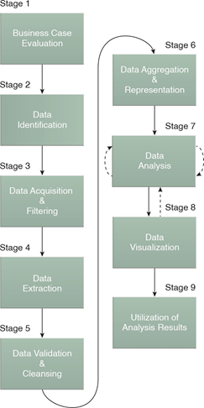
Para poder implementar todo este conjunto de relaciones se requiere de la construcción de toda una estructura empresarial que esté orientada a aplicar a través de técnicas de inteligencia artificial el análisis y el procesamiento de la información que está obteniendo.
En la actualidad entidades gubernamentales como la Unidad de Planificación Rural Agropecuaria UPRA y el Departamento Nacional de Estadística DANE, son reconocidas por el avance en modelamiento geográfico, y este es divulgado a través de mapas web disponibles al público en general por medio de geoportales como SIPRA (https://sipra.upra.gov.co/) y Geoportal DANE (https://geoportal.dane.gov.co/).

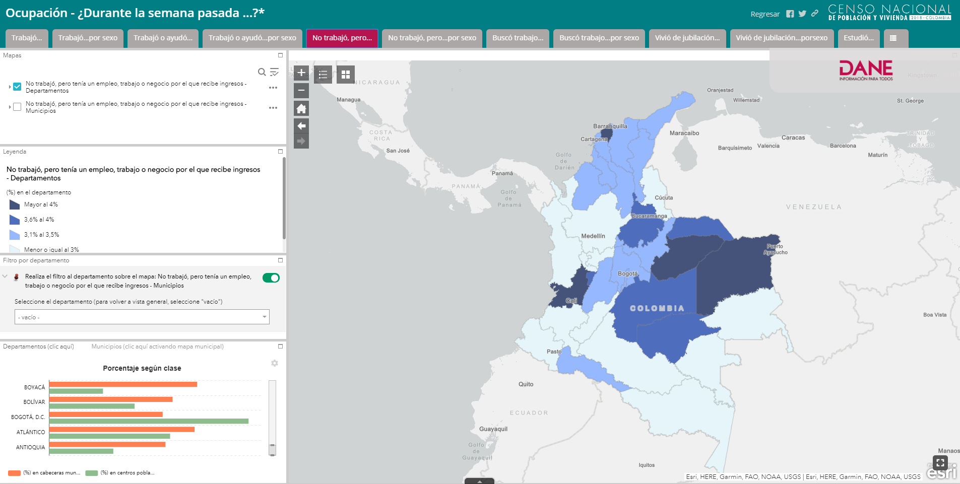

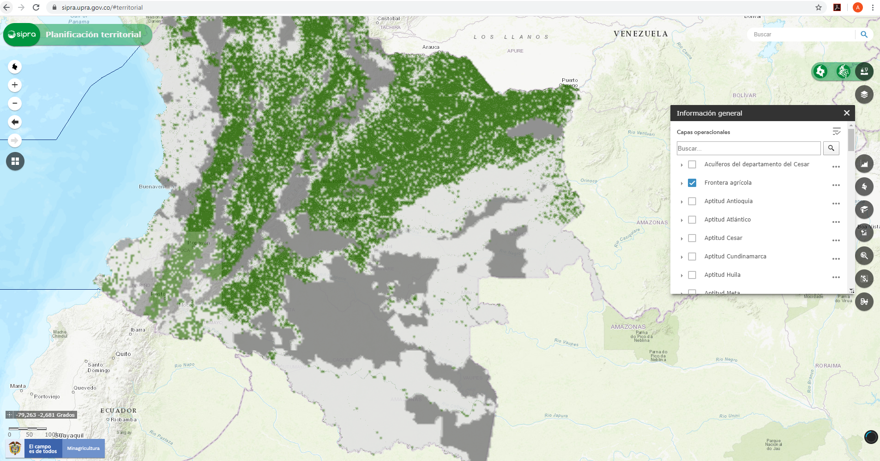

A nivel internacional nos encontramos con proyectos que llevan a la vanguardia desarrollos tecnológicos en términos de modelamiento representados en conexión sincronizada con apoyo de sensores remotos, ampliando la gama de herramientas geográficas para análisis espacial geográfico a gran escala y de mayor precisión, estos se consolida a nivel Europa a través de INSPIRE, Sur América actualmente cuenta con agencias que trabajan en sus propias misiones satelitales para la obtención de imágenes de tipo meteorológico, ambiental o cartografía en general, en términos de modelamiento geográfico los diferentes sectores de gobernanza en la Región encaminan sus esfuerzos a consolidar una red de conexión de diferentes temáticas desde la perspectiva geográfica denominada IDESUR.

Con respecto al uso de técnicas y herramientas de Inteligencia Artificial en Medio Ambiente tiene un enorme potencial de aplicación en actividades de investigación y desarrollo de nuevos emprendimientos relacionados a la conservación ambiental, protección de la biodiversidad y ecosistemas. Ya que permite automatizar tareas que son repetitivas y hacer más eficiente el uso de recursos escasos como tiempo de observación, trabajo de campo. etc,
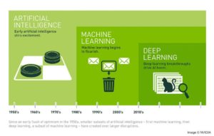
El Machine Learning es una técnica que forma parte de la Inteligencia Artificial y que mediante el análisis y procesamiento de grandes cantidades de información y datos (big data), permite la creación de sistemas (algoritmos) que aprenden en forma automática y que son capaces de predecir comportamientos futuros o determinar patrones en la información.
El desarrollo de estos sistemas requiere un proceso de entrenamiento, donde se utilizan datos previamente etiquetados para que el algoritmo aprenda a identificar la información que se requiere. Por ejemplo, para que un sistema pueda identificar rinocerontes en una imagen, durante el proceso de entrenamiento será necesario utilizar miles de fotografías donde aparecen rinocerontes y otras donde aparecen otros tipos de animales. Este proceso normalmente es extensivo en uso de recursos, ya que se requiere mucho tiempo y la disponibilidad de grandes volúmenes de información.

Esta técnica es especialmente muy útil para la identificación y control de especies de animales en sectores con una gran población animal como parques naturales o reservas biológicas, y donde el trabajo de campo es difícil debido a condiciones ambientales o por falta de recursos. La ventaja de esta técnica es que en un tiempo breve el algoritmo permite analizar miles de fotografías de cámaras trampa u horas de vídeo, para determinar con alta precisión la cantidad de animales de una determinada especie que hay en un sector. Para realizar esta tarea de forma tradicional (sin el empleo de Machine learning) sería necesario el empleo de cientos de horas de trabajo de profesionales que en forma manual efectuaran el conteo de las especies de animales presentes.

En la siguiente imagen se puede apreciar la ruta de elefante hembra que recorre un área protegida en Kenya. La información es proporcionada por el Software Ambiental EarthRanger y permite predecir zonas de posibles conflictos entre la fauna y personas que habitan el sector
.
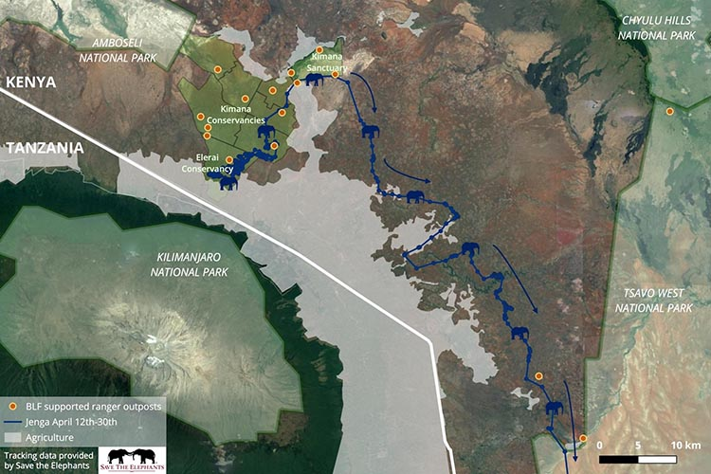

A continuación, entregamos algunos ejemplos del empleo de Machine Learning en identificación y control de animales.

- Earth Ranger. https://earthranger.com/, Es un software ambiental para la gestión de áreas protegidas. Emplea Machine Learning para identificar y rastrear fauna silvestre en áreas sensibles, además permite predecir posibles sectores donde atacarán los cazadores furtivos. EarthRanger también puede ser utilizado en la prevención de conflictos entre las personas y la fauna silvestre que comparten hábitat en áreas protegidas.

- iNaturalist, https://www.inaturalist.org/, Esta herramienta está actualmente en uso en África, Asia y Latinoamérica en países como: Chile, Tanzania, Kenya, Rwanda, Sudáfrica, Uganda, Mozambique, Malawi, Malasia e Indonesia.

- OceanMind, https://www.oceanmind.global/, Es una aplicación ambiental y de ciencia ciudadana que entre sus funcionalidades permite reconocer mediante fotografías diversas especies de plantas, animales y hongos. Actualmente esta aplicación es usada para registrar observaciones e identificar especies en todos los continentes y por más de 1 millón de personas.

- Fuente: https://ambientaldata.com/, Es una ONG Ambiental que ayuda a los gobiernos y a la Industria Pesquera a cumplir las regulaciones existentes en temas pesqueros y a evitar daños a la fauna marina en áreas protegidas.

  - Localización geográfica

      - Distrital: Inversión en proyectos de gran impacto para la ciudad que trascienden su ubicación física a áreas de varias localidades del Distrito, dado que los recursos naturales no obedecen a fronteras políticas.

  - Participantes

ACTOR/ENTIDAD | POSICIÓN | INTERÉS O EXPECTATIVA | CONTRIBUCIÓN O GESTIÓN
DISTRITAL/SDA-DPSIA | Cooperante | Que la estructure de Base de datos necesaria para recolectar la información ambiental generada en toda la entidad de la SDA. Así como la plataforma (BUS DE SERVICIO) para la interoperabilidad de la entidad. | Disponer información actualizada y de calidad, relacionada a datos de Monitoreo, control y gestión generada por la SDA.
DISTRITAL/SDA-Áreas Misionales | Cooperante | Que el CIMAB apoye los procesos de modelamiento de las problemáticas ambientales para la toma de decisiones. | Disponibilidad de construcción y calibración de los modelos desde la experiencia y experticia técnica de cada una de las áreas misionales de la entidad.
DISTRITAL/CATASTRO | Cooperante | Que la información que catastro publica en el sistema de datos abiertos para Bogotá garantice la usabilidad de estos datos a otras entidades. | Disponer información actualizada y de calidad, relacionada a datos de infraestructura y de catastro, que permitan a la SDA incluirla en procesos de análisis multivariado para el modelamiento Ambiental.
DISTRITAL/IDECA | Beneficiario | Que la SDA disponga geoservicios resultado de procesos de análisis y Modelamiento geográfico | Apoyar a CIMAB en cuanto el respaldo de cumplimiento normativo para la generación de geoservicios.
NACIONAL/CORPORACIONES AUTONOMAS | Cooperante | Que se generen escenarios geográficos en los cuales participen las diferentes entidades con aportes de información | Generar canales de cooperación encaminada a diseñar modelos geográficos que faciliten la formulación de escenarios ambientales para la toma de decisiones.
NACIONAL/CIAF | Cooperante | Que se generen escenarios geograficos en los cuales participen las diferentes entidades con aportes de información, acompañar a CIMAB técnicamente en cuanto a gestión de conocimiento a través de los procesos de análisis y modelamiento geográfico | Generar canales y convenios de cooperación encaminada a diseñar modelos geográficos que faciliten la formulación de escenarios ambientales para la toma de decisiones.
NAVIONAL/ACADEMIA | Cooperante | Generar conocimiento a través de proyectos de análisis y Modelamiento geográfico construidos en comunidad de investigación | Generar convenios de cooperación que permitan vincular a CIMAB y a la Academia en los diferentes proyectos de Modelamiento Ambiental.
DISTRITAL/CIUDADANIA | Beneficiario | Conocer y educarse ambientalmente sobre las diferentes temáticas | La SDA genera los canales a la ciudadanía para que este aporte datos relacionados a las diferentes temáticas ambientales de CIMAB

Fuente:SGCD

Los diferentes ejercicios geográficos que se han generado en el CIMAB se han apoyado de información dispuesta por entidades como Catastro Distrital a través del Geoportal y de los servicios de datos abiertos dispuestos a través de la Infraestructura de datos Espaciales de la Ciudad de Bogotá y demás fuentes de información y entidades que dispongan en servicios geográficos información para el consumo. El CIMAB adelantó acercamientos al CIAF a través de mesas de trabajo, con la finalidad de que las entidades unificaran esfuerzos y se lograra un convenio MARCO que abra puertas a equipos de trabajos para los diferentes proyectos de análisis y modelamiento geográfico en las diferentes temáticas ambientales del Distrito, el CIAF como centro de investigación asesora a otras entidades a través de metodologías avanzadas y disposición de estándares de calidad las cuales mejoran los procesos de análisis geográfico, optimizando así recursos y tiempos para estos procesos.

La gestión del Conocimiento entre actores internos en la entidad, así como actores externos permitirá fortalecer técnicamente los productos y garantizar que los proyectos de modelamiento se adelanten en concordancia con las tendencias de análisis nacionales e internacionales, utilizando los recursos disponibles para ello.

  - Población

    - Caracterización de la población.

Bogotá viene desarrollándose de manera acelerada y se caracteriza porque el descenso de las tasas de mortalidad y fecundidad conllevan a una disminución en las tasas de crecimiento natural de la población. De acuerdo con los análisis realizados, la ciudad evidencia una alta heterogeneidad estructural según nivel socioeconómico y área geográfica.

Algunas de las principales consecuencias de la disminución en las tasas de crecimiento natural de la población son las siguientes: i.) Mayor protagonismo de las migraciones en el cambio del volumen poblacional, en la medida que la fecundidad y mortalidad descienden; además, tienden a presentarse altos índices de inmigración de otros municipios y de países cercanos, principalmente de adultos jóvenes; ii.) Envejecimiento de la estructura poblacional, lo cual implica crecientes demandas de infraestructura que tenga en cuenta necesidades de población en edades avanzadas y muy avanzadas; iii) La disminución de la población infantil, y la probable mejora en la atención en salud, asistencia escolar y calidad educativa para este segmento etario; v). Incremento en el volumen de población en edad de trabajar, con esperanzas de vida más largas que generaciones anteriores.

Lo anterior implica una población con mayor exigencia en cuanto a sus expectativas, sus normas, sus inquietudes y sus relaciones con el entorno que garanticen el desarrollo de actividades físicas, su estado psicológico, sus relaciones sociales, muchas de estas exigencias se relacionan con los recursos disponibles y la protección del medio ambiente. Por lo que son poblaciones con mayor participación y conocimiento de las decisiones ambientales, a las cuales se les deben dar respuestas mucho más amplias y justificadas

    - Población afectada problema

La Secretaría Distrital de Ambiente es la cabeza del sector ambiente en el Distrito la cual tiene como misión velar porque el proceso de desarrollo económico y social del Distrito Capital se oriente según el mandato constitucional, los principios universales y el desarrollo sostenible para la recuperación, protección y conservación del ambiente, para garantizar la calidad de vida de los habitantes de la ciudad, promoviendo la participación de las comunidades; por lo que sus decisiones afectan a toda la población en el Distrito.

Se estima que el número de habitantes para el Distrito Capital se encontrará alrededor de ocho millones para el año 2020, de acuerdo con los datos proyectados por el Departamento Nacional de Estadística, como se observa en la Tabla (1).

Descripción de la Población |  | Genero |  | Localización geográfica |  | Total | Fuente:
 |  | Hombre | Mujer | Rural | Urbano | Total | Fuente:
Edad | 0 - 5 AÑOS | 216,381 | 227,257 | 2,825 | 440,812 | 443,637 | Departamento Administrativo Nacional de Estadística – DANE Proyecciones de población de Bogotá D.C.  (Datos proyección año 2020).
Edad | 6 - 13 AÑOS | 486,548 | 505,423 | 5,196 | 986,776 | 991,972
Edad | 14 - 28 AÑOS | 1,041,757 | 1,028,770 | 7,087 | 2,063,440 | 2,070,527
Edad | 29 - 59 AÑOS | 1,699,749 | 1,492,250 | 10,085 | 3,181,914 | 3,191,999
Edad | 60 En adelante | 591,961 | 425,682 | 2,984 | 1,014,659 | 1,017,643
Edad | TOTAL, DE POBLACION DE REFERENCIA | 4,036,396 | 3,679,382 | 28,177 | 7,687,601 | 7,715,778
:

    - Población objetivo de la intervención

El Proyecto “Fortalecimiento al análisis de información Transversal a la SDA a través del Centro de Información y Modelamiento Ambiental de Bogotá - CIMAB” es un proyecto transversal en la Secretaría Distrital de Ambiente que busca mejorar sus capacidades en el análisis de conflictos ambientales y generar conocimiento que permita a los tomadores de decisión basar las mismas de acuerdo con la evidencia entender mejor las problemáticas, revisando escenarios que permitan la identificación temprana de influencias conjugadas que se deben mantener o transformar y conlleven al futuro deseado.

Por lo que el fortalecimiento en conocimiento a la Secretaría Distrital de ambiente para la toma de decisiones afecta por ende a toda la población de Bogotá.

Descripción de la Población |  | Genero |  | Localización geográfica |  | Total | Fuente:
 |  | Hombre | Mujer | Rural | Urbano | Total | Fuente:
Edad | 0 - 5 AÑOS | 216,381 | 227,257 | 2,825 | 440,812 | 443,637 | Departamento Administrativo Nacional de Estadística – DANE Proyecciones de población de Bogotá D.C.  (Datos proyección año 2020).
Edad | 6 - 13 AÑOS | 486,548 | 505,423 | 5,196 | 986,776 | 991,972
Edad | 14 - 28 AÑOS | 1,041,757 | 1,028,770 | 7,087 | 2,063,440 | 2,070,527
Edad | 29 - 59 AÑOS | 1,699,749 | 1,492,250 | 10,085 | 3,181,914 | 3,191,999
Edad | 60 En adelante | 591,961 | 425,682 | 2,984 | 1,014,659 | 1,017,643
Edad | TOTAL DE POBLACION AFECTADA POR EL PROBLEMA | 4,036,396 | 3,679,382 | 28,177 | 7,687,601 | 7,715,778

  - Objetivos General y específicos

Impacto Esperado |  | Provecho información ambiental que reporte el ciudadano. |  | Aumentar la participación ciudadanía |  | Generar decisiones con evaluación prospectiva de problemáticas complejas. |  | Aumentar la certidumbre de las causas sistématicas de los problemas ambientales
Impacto Esperado |  | Indicador de Impacto: Aumentar en 10% el No. De reportes Ciudadanos mediante la implementación de Herramientas para redes ciudadanas publicadas |  | Indicador de Impacto: Aumentar en 10% el No. De reportes Ciudadanos mediante la implementación de Herramientas para redes ciudadanas publicadas |  | Indicador de Impacto: Alcanzar 8 Aplicativos y/o sistemas Publicados y entregados a los tomadores de decisión. |  | Indicador de Impacto: Alcanzar 8 Aplicativos y/o sistemas Publicados y entregados a los tomadores de decisión.
Resultado Esperado |  | Efecto 1 |  |  |  | Efecto 2
Resultado Esperado |  | Ciudadanos con intereses ambientales articulados con la Entidad. |  |  |  | Aumentar la Interpretaciones de los sistemas ambientales, para los tomadores de decisión.
Resultado Esperado |  | Indicador de Resultado: Aumentar en 10% el No. De reportes Ciudadanos mediante la implementación de Herramientas para redes ciudadanas publicadas |  |  |  | Indicador de Resultado: Alcanzar 8 Aplicativos y/o sistemas Publicados y entregados a los tomadores de decisión.
Objetivo General |  | Aumentar la integración de la información ambiental e interoperabilidad entre los diferentes sectores, en el análisis de escenarios para la toma de decisiones que conlleven a la consolidación de Bogotá como un territorio inteligente (Smart City).
Objetivo General |  | Indicador: Alcanzar diez (10) nuevos Aplicativo y/o sistemas con integración de la información ambiental y de requerirse interoperabilidad entre los diferentes sectores
Objetivos específicos |  | Causa 1 |  |  |  | Causa 2
Objetivos específicos |  | Aumentar los mecanismos que gestionen información generada por el ciudadano frente a su relación con el capital natural de la ciudad. |  |  |  | Aumentar los procesos de integración de información que permita generar escenarios para analizar las problemáticas soportar la toma de decisiones.
Objetivos específicos |  | Indicador: Alcanzar a dos (2) Nuevos aplicativos y/o sistemas que gestionen información generada por el ciudadano frente a su relación con el capital natural de la ciudad. |  |  |  | Indicador: Alcanzar (8) Nuevos aplicativos y/o sistemas de integración de información que permita generar escenarios para analizar las problemáticas
Medios Indirectos |  | Generar mecanismos automáticos para que la información del ciudadano se integre a nuestros sistemas de monitoreo. |  | Generar mecanismos para retroalimentar a los ciudadanos frente a la información gestionada por el ciudadano |  | Aumentar algoritmos matemáticos y modelos geográficos que integren diferentes componentes. |  | Generar el desarrollo de infraestructura tecnológica que permitan realizar una combinación de procesos técnicos y de procesos automáticos (Inteligencia artificial o Machine Learning)
Medios Indirectos |  | Indicador: Para 2 Aplicativos Nuevos Generar mecanismos automáticos para gestionar esta información. |  | Indicador: Para 2 Aplicativos Nuevos generar mecanismos para retroalimentar a los ciudadanos frente a la información gestionada por el ciudadano |  | Indicador: Alcanzar a 8 algoritmos matemáticos y modelos geográficos implementados en aplicativos y/o sistemas |  | Indicador: Alcanzar a desarrollar 2 proyectos que involucren procesos técnicos y de procesos automáticos (Inteligencia artificial o Machine Learning)

    - Objetivo General proyecto de inversión

Aumentar la integración de la información ambiental e interoperabilidad entre los diferentes sectores, en el análisis de escenarios para la toma de decisiones que conlleven a la consolidación de Bogotá como un territorio inteligente (Smart City).

      - Indicador objetivo general

INDICADOR | UNIDAD DE MEDIDA | META  (número) | TIPO DE FUENTE | FUENTE DE VERIFICACIÓN
Número de aplicativos y/o sistemas con integración de información ambiental y de de requerirse interoperabilidad entre los diferentes sectores generados | aplicativos y/o sistemas | 10 | Aplicativo de Desarrollo y Publicación | ArcGis Online del CIMAB.
Fuente: SGCD

      - Meta Plan de Desarrollo

457- Fortalecer el 100% la gestión de la información ambiental de Bogotá.

      - Descripción

Entre el año 2016 a 2019 se realizaron 7 ejercicios de gestión de la información geográfica a partir de los datos alfanuméricos dispuestos por la entidad, de los cuales 1 se alcanzó el desarrolló por métodos de análisis multivariado como lo es el ejercicio de Tinguas, estos ejercicios se llevaron a entornos web geográficos de divulgación interna para la entidad para la toma de decisiones y gestión del conocimiento derivado de la información recopilada. Estos ejercicios alcanzaron tan solo la etapa de formulación quedando pendiente su divulgación masiva.

Para los siguientes 4 años el CIMAB, se proyecta con el fortalecimiento de estos ejercicios mediante el desarrollo de 8 de los ejercicios de análisis multivariado para líneas temáticas priorizadas, generando conocimiento a través de procesos tecnológicos e implementando técnicas de modelamiento, machine learning y Deep learning. Una vez consolidados estos ejercicios serán divulgados a través de la creación de una Infraestructura de Datos Espaciales Ambientales para Bogotá y 2 Herramientas de Gestión de la Información con las redes Ciudadanas.

- Generar ejercicios de modelamiento geográfico en las diferentes líneas temáticas de estudio a través de metodologías y técnicas de análisis multivariado, multitemporal, Teledeteccion, Percepción remota (imágenes satelitales), inteligencia artificial y demás.
- Análisis implementando técnicas de modelamiento, machine learning y Deep learning.
- Construcción de aplicativos web geográficos para la visualización e interacción de los diferentes usuarios, con los ejercicios de modelamiento geográfico para las diferentes líneas temáticas de estudio.
- Construcción de una IDE ambiental que permita la descarga datos geográficos en línea, disponer los aplicativos geográficos en la web, conocer los estándares de calidad y normativos que soporta esta IDE, conectar a la ciudadanía y a las diferentes entidades con los temas ambientales divulgados por la SDA y el sector ambiental para Bogotá - Región.
- Identificación de datos, parametrización y construcción de la Datawarehouse, para la adquisición, filtrado de datos, extracción de datos, validación, limpieza de datos, agregación y representación de datos, para de casos de modelamiento ambiental aplicando.
- Consolidar convenios (convenios o acuerdos de cooperación, espacios de cooperación a través de mesas de trabajo temáticas permanentes) en el sector ambiental, académico y de la región, que fortalezcan los diferentes ejercicios de modelamiento del Proyecto (CIMAB) en cuanto a intercambio de información y gestión del conocimiento.
- Disponer de 2 aplicativos web geográficos para que la ciudadanía se eduque ambientalmente y a su vez reconozca la importancia de alimentar los datos de la SDA, esto a través de soluciones móviles para actualizar los aplicativos en tiempo real.

Para el Primer Año (2020):

- Priorización de proyectos 2020
- Formulación, definición del alcance y diseño de la IDEAB, la cual permitirá disponer de un sistema de datos abiertos, todo bajo los diferentes estándares normativos y de calidad dispuestos a nivel Nacional e Internacional, por las diferentes organizaciones para Datos Geograficos.
- Levantamientos de requerimientos y establecimiento de mesas de trabajos con las áreas de la SDA involucradas a los ejercicios de modelamiento priorizados para el año 2021.
- Acercamientos a entidades estratégicas para convenios 2021
- Identificación de datos, para la construcción de la Datawarehouse
- Identificación de RED CIUDADANA y el/los canales de conectividad

Para el Segundo Año (2021):

- Priorización de proyectos 2021
- Inicio etapa de construcción IDEAB y pruebas
- Levantamientos de requerimientos y establecimiento de mesas de trabajos con las áreas de la SDA involucradas a los ejercicios de modelamiento priorizados para el año 2022.
- Consolidar ejercicios de modelamiento geográfico.
- Construcción y ejecución de los ejercicios de modelamiento para el año 2021, que permitan la evaluación de los diferentes escenarios ambientales para la toma de decisiones.
- Desarrollo de aplicativos web geográficos para el año 2021
- Consolidar ejercicios de modelamiento que serán publicados en el 2021
- Firma de convenios 2021 o reafirmar convenios. Acercamientos a entidades estratégicas para convenios 2022
- Construir canales de conectividad para Red Ciudadana 2021
- Parametrización Datawarehouse para prepararla para la adquisición, filtrado de datos, extracción de datos, validación, limpieza de datos, agregación y representación de datos, para de casos de modelamiento ambiental.
- Evaluación de los modelos ambientales para la aplicación de técnicas de inteligencia artificial para 2022
- Identificación de datos, para de los modelos ambientales en los que se aplicará técnicas de inteligencia artificial para 2022
- Generar la documentación de los ejercicios de modelamiento a través del conocimiento técnico y temático, además de los aportes de los diferentes actores vinculados a la construcción del mismo.

Para el Tercer Año (2022):

- Priorización de proyectos 2022
- Inicio de funcionamiento IDEAB
- Levantamientos de requerimientos y establecimiento de mesas de trabajos con las áreas de la SDA involucradas a los ejercicios de modelamiento priorizados para el año 2023.
- Construcción y ejecución de los ejercicios de modelamiento para el año 2022, que permitan la evaluación de los diferentes escenarios ambientales para la toma de decisiones.
- Desarrollo de aplicativos web geográficos para el año 2022
- Consolidar ejercicios de modelamiento que serán publicados en el 2022
- Firma de convenios 2022 o reafirmar convenios.
- Adquisición, filtrado de datos, extracción de datos, validación, limpieza de datos, agregación y representación de datos, para de los modelos ambientales en los que se aplicará técnicas de inteligencia artificial para 2022
- Análisis de datos y visualización de datos para de los modelos ambientales en los que se aplicará técnicas de inteligencia artificial para 2022
- Entrega para utilización de los resultados del análisis, para los modelos ambientales en los que se aplicará técnicas de inteligencia artificial para 2022
- Evaluación de los modelos ambientales para la aplicación de técnicas de inteligencia artificial para 2023
- Identificación de datos, para de los modelos ambientales en los que se aplicará técnicas de inteligencia artificial para 2023
- Funcionamiento canales de conectividad para Red Ciudadana 2022
- Generar la documentación de los ejercicios de modelamiento a través del conocimiento técnico y temático, además de los aportes de los diferentes actores vinculados a la construcción del mismo.

Para el Cuarto Año (2023):
- Priorización de proyectos 2020
- Actualización IDEAB
- Levantamientos de requerimientos y establecimiento de mesas de trabajos con las áreas de la SDA involucradas a los ejercicios de modelamiento priorizados para el año 2024.
- Construcción y ejecución de los ejercicios de modelamiento para el año 2023, que permitan la evaluación de los diferentes escenarios ambientales para la toma de decisiones.
- Desarrollo de aplicativos web geográficos para el año 2023
- Consolidar ejercicios de modelamiento que serán publicados en el 2023
- Firma de convenios 2023 o reafirmar convenios.
- Adquisición, filtrado de datos, extracción de datos, validación, limpieza de datos, agregación y representación de datos, para de los modelos ambientales en los que se aplicará técnicas de inteligencia artificial para 2023
- Análisis de datos y visualización de datos para de los modelos ambientales en los que se aplicará técnicas de inteligencia artificial para 2023
- Entrega para utilización de los resultados del análisis, para de los modelos ambientales en los que se aplicará técnicas de inteligencia artificial para 2023
- Funcionamiento y actualización sincronizada (en tiempo real) de los aplicativos dispuestos dentro de Red ciudadana
- Generar la documentación de los ejercicios de modelamiento a través del conocimiento técnico y temático, además de los aportes de los diferentes actores vinculados a la construcción del mismo.

Para el Quinto Año (2024):

- Priorización de proyectos 2024
- Actualización IDEAB
- Desarrollo de aplicativos web geográficos para el año 2024
- Consolidar ejercicios de modelamiento que serán publicados en el 2024
- Firma de convenios 2024 o reafirmar convenios.
- actualización sincronizada (en tiempo real) de los aplicativos dispuestos dentro de Red Ciudadana
Generar la documentación de los ejercicios de modelamiento a través del conocimiento técnico y temático, además de los aportes de los diferentes actores vinculados a la construcción del mismo.

      - Anualización

META PLAN DE DESARROLLO | MAGNITUD | UNIDAD DE MEDIDA | DESCRIPCIÓN | AÑOS
 |  |  |  | 2020 | 2021 | 2022 | 2023 | 2024 | Total
Fortalecer el 100% la gestión de la información ambiental de Bogotá. | 100 | % | Porcentaje de avance del fortalecimiento:  (Número de acciones de fortalecimiento realizadas/ número de acciones de fortalecimiento priorizadas) *100 | 8,3 | 27,7 | 27 | 27 | 10 | 100
Fuente: SGCD

    - Objetivos Específicos

Primer Objetivo Especifico: Aumentar los Mecanismos que gestionen información generada por el ciudadano frente a su relación con el capital natural de la ciudad.

Segundo Objetivo Especifico: Aumentar los procesos de integración de información que permita generar escenarios para analizar las problemáticas soportar la toma de decisiones.

      - Listado de productos a generar y cantidades de esos productos.

CÓDIGO | PRODUCTO | CANTIDAD
3204056 | Servicios tecnológicos para el sistema de información ambiental | 2
3204048 | Servicio de administración de los sistemas de información para los procesos de toma de decisiones. | 8
Fuente: Basado en el catálogo del MGA

      - Meta Proyecto de inversión

        - Descripción

- Desarrollar 2 Aplicativos y/o sistemas de información públicos en los cuales se analice y transforme los datos de redes ciudadanías que permitan reforzar la participación ciudadana y fortalecer aún más los procesos misionales.

Esta meta está asociada a dar valor a la información ambiental que captura el ciudadano mediante el análisis y transformar de los datos de la ciudadanía en Aplicativos y/o sistemas de información públicos que permitan reforzar la participación ciudadana y fortalecer aún más los procesos misionales, mediante la inversión en recursos tecnológicos, de investigación y recurso humano necesarios para la realización de las diferentes subactividades.

Para el cumplimiento de esta actividad se ha tomado como indicador, el avance en la entrega de los 2 aplicativos web geográficos para que la ciudadanía se eduque ambientalmente y a su vez reconozca la importancia de alimentar los datos de la SDA, esto a través de soluciones móviles para actualizar los aplicativos en tiempo real.

Aunque la consolidación final de los productos se hará en los años tres y cuatro, cada uno de estos ejercicios tiene altos requerimientos de información, técnicos y de desarrollo que requieren que desde el año uno se dé inicio a ambos ejercicios y se estén trabajando simultáneamente, aunque uno se consolide primero que el otro.

Entre las subactividades se encuentran las siguientes:

- Garantizar los canales para que el ciudadano reporte información a la Secretaría y que los mismos se registren automáticamente en base de datos de manera diferencial para tratar y recuperar los mismos.

- Realizar proceso de levantamiento de requerimientos a través de mesas de trabajo con los profesionales de las diferentes áreas de la SDA, profesionales de otras entidades o del sector de la academia, para unificar criterios, formular y direccionar los ejercicios de modelamiento Ambiental.

- Consolidar convenios (convenios o acuerdos de cooperación, espacios de cooperación a través de mesas de trabajo temáticas permanentes) con las redes ciudadanas consolidadas en cuanto a intercambio de información y gestión del conocimiento.

- Disponer de 2 aplicativos web geográficos para que la ciudadanía se eduque ambientalmente y a su vez reconozca la importancia de alimentar los datos de la SDA, esto a través de soluciones móviles para actualizar los aplicativos en tiempo real.

- Generar la documentación de los ejercicios de modelamiento a través del conocimiento técnico y temático, además de los aportes de los diferentes actores vinculados a la construcción del mismo.

Para el cumplimiento de esta meta se requiere de recurso humano, tecnológico e investigación.

El indicador es tipo SUMA

- Desarrollar 8 Aplicativos WEB geográfico y/o sistemas resultado del modelamiento y análisis de los datos de las diferentes temáticas ambientales de la SDA.

Esta meta está asociada a la formulación, diseño y construcción los diferentes ejercicios de análisis y modelamiento que integren multivariables para las diferentes temáticas ambientales de la SDA y construcción de las herramientas de visualización en aplicativo WEB geográfico resultado del modelamiento y análisis de los datos, mediante la inversión en recursos tecnológicos, de investigación y recurso humano necesarios para la realización de las diferentes subactividades.

Para el cumplimiento de esta actividad se ha tomado como indicador, el avance en la entrega de ejercicios de modelamiento en su fase de visualización mediante aplicativos WEB geográficos, sin embargo, cada uno de estos ejercicios tiene altos requerimientos de información, técnicos y de desarrollo por lo que en una vigencia se pueden estar trabajando entre cinco y ocho ejercicios de modelamiento simultáneamente y tan solo finalizar uno o dos, mientras que los demás ejercicios seguirán su desarrollo para ser entregados en vigencias posteriores por requerir mayor tiempo de desarrollo y profundización.

Se proyecta para estos 4 años el desarrollo de 8 ejercicios de análisis multivariado para líneas temáticas priorizadas de problemáticas ambientales, generando conocimiento a través de procesos tecnológicos e implementando técnicas de modelamiento geográfico, modelamientos probabilísticos, machine learning o Deep learning. Una vez consolidados estos ejercicios serán divulgados a través de la creación de una Infraestructura de Datos Espaciales Ambientales para Bogotá - IDEAB

Entre las subactividades se encuentran las siguientes:

- Diseñar, formular y construir, La Infraestructura de Datos Ambientales para Bogotá, (IDEAB), la cual permitirá disponer de un sistema de datos abiertos, todo bajo los diferentes estándares normativos y de calidad dispuestos a nivel Nacional e Internacional, por las diferentes organizaciones para Datos Geográficos.

- Identificación de datos, parametrización y construcción de la Datawarehouse, para la adquisición, filtrado de datos, extracción de datos, validación, limpieza de datos, agregación y representación de datos, para de casos de modelamiento ambiental aplicando.

- Realizar proceso de levantamiento de requerimientos a través de mesas de trabajo con los profesionales de las diferentes áreas de la SDA, profesionales de otras entidades o del sector de la academia, para unificar criterios, formular y direccionar los ejercicios de modelamiento Ambiental.

- Consolidar convenios (convenios o acuerdos de cooperación, espacios de cooperación a través de mesas de trabajo temáticas permanentes) en el sector ambiental, académico y de la región, que fortalezcan los diferentes ejercicios de modelamiento del Proyecto (CIMAB) en cuanto a intercambio de información y gestión del conocimiento.

- Diseñar y desarrollar los diferentes modelos que integren las diferentes variables y representen la apropiadamente la problemática ambiental que se pretende abordar, a través de metodologías y técnicas de análisis multivariado, multitemporal como: modelamiento geográfico, Teledeteccion, Percepción remota (imágenes satelitales), inteligencia artificial, modelos probabilísticos, machine learning, Deep learning y demás.

- Construcción de los aplicativos web geográficos para la visualización e interacción de los diferentes tomadores de decisión, resultados de los ejercicios de modelamiento para las diferentes líneas temáticas de estudio.

- Generar la documentación de los ejercicios de modelamiento a través del conocimiento técnico y temático, además de los aportes de los diferentes actores vinculados a la construcción del mismo.

Para el cumplimiento de esta meta se requiere de recurso humano, tecnológico e Investigación.

El indicador es tipo SUMA.

        - Anualización

LÍNEA DE ACCIÓN | META PROYECTO DE INVERSIÓN  Meta No. | PROCESO | MAGNITUD | UNIDAD DE MEDIDA | DESCRIPCIÓN | AÑOS
 |  |  |  |  |  | 2020 | 2021 | 2022 | 2023 | 2024 | TOTAL
Redes Ciudadanas | Desarrollar 2 Aplicativos y/o sistemas de información públicos en los cuales se analice y transforme los datos de redes ciudadanías que permitan reforzar la participación ciudadana y fortalecer aún más los procesos misionales. | Desarrollar | 2 | Aplicativos y/o sistemas de información públicos | en los cuales se analice y transforme los datos de redes ciudadanías que permitan reforzar la participación ciudadana y fortalecer aún más los procesos misionales. | 0.12 | 0.33 | 0.6 | 0.75 | 0.2 | 2
Modelamiento Ambiental | Desarrollar 8 Aplicativos WEB geográfico y/o sistemas resultados del modelamiento y análisis de los datos de las diferentes temáticas ambientales de la SDA. | Desarrollar | 8 | Aplicativos y/o sistemas de integración | Resultado del modelamiento y análisis de los datos de las diferentes temáticas ambientales de la SDA. | 0.38 | 2.52 | 2.2 | 2.0 | 0,9 | 8
Fuente: SGCD

      - Indicadores del objetivo específicos

INDICADOR | UNIDAD DE MEDIDA | META | TIPO DE FUENTE | FUENTE DE VERIFICACIÓN
Número de aplicativos y/o sistemas que gestionen información generada por el ciudadano frente a su relación con el capital natural de la ciudad generados. | aplicativos y/o sistemas | 2 | Aplicativo de Desarrollo y Publicación | ArcGis Online del CIMAB.
Número de aplicativos y/o sistemas de integración de información que permita generar escenarios para analizar las problemáticas Generados. | aplicativos y/o sistemas | 8 | Aplicativo de Desarrollo y Publicación | ArcGis Online del CIMAB y/o Servidor CIMAB
Fuente: SGCD

    - Acciones

- Realizar acercamientos por medio de reuniones y/o mesas de trabajo con los diversos actores de participación ciudadana, empresas y academia, que permita definir aspectos operativos, normativos, de transferencia de conocimiento, de conceptualización y de articulación con diversas entidades, con el fin de consolidar la red ciudadana participativa.
- Conceptualizar y desarrollar los mecanismos para que el ciudadano reporte a la SDA información de redes ciudadanas.
- Apoyar, soportar o evaluar la gestión pública por medio de la información y el conocimiento generado por medio de la red ciudadana.
- Conceptualizar ideas y proyectos ambientales, que permitan generar posibles politicas públicas y soluciones ambientales e intersectoriales para Bogotá.
- Realizar procesos de captura y/o generación de datos e información ambiental de diversas fuentes, para formular y direccionar ejercicios de análisis y de modelamiento ambiental.
- Realizar análisis y/o modelación de tipo geográfico, estadístico y/o numérico a la información ambiental, que permita generar conocimiento técnico y definir dado el caso nuevas políticas públicas.
- Apoyar, soportar o evaluar la gestión pública por medio de la información y el conocimiento generado por medio del aplicativo o sistema de integración ambiental desarrollado.

  - Alternativas de solución

Para alcanzar la identificación de las alternativas de solución se agruparon por actividades las opciones que aportan al cumplimiento de los Objetivos propuestos, lo cual se presenta a la siguiente tabla.

Aumentar la integración de la información ambiental e interoperabilidad entre los diferentes sectores, en el análisis de escenarios para la toma de decisiones que conlleven a la consolidación de Bogotá como un territorio inteligente (Smart City).
Objetivos Específicos | Acciones de Intervención Posibles | Agrupación
Aumentar los Mecanismos que gestionen información generada por el ciudadano frente a su relación con el capital natural de la ciudad. | Vinculación de la Información Ciudadana a la SDA.  - Garantizar los canales para que el ciudadano reporte información a la Secretaría y registrarlo exclusivamente en los sistemas de quejas de forest o el SDQS.  - Garantizar los canales para que el ciudadano reporte información a la Secretaría y que los mismos se registren automáticamente en base de datos de manera diferencial para tratar y recuperar los mismos. | A
 | Utilización de la Información  - utilizar los reportes ciudadanos en el área a la cual se relaciona la problemática y fortalecer los procesos misionales.  - Analizar y transformar los datos de la ciudadanía en Aplicativos y/o sistemas de información públicos que permitan reforzar la participación ciudadana y fortalecer aún más los procesos misionales. | B
Aumentar los procesos de integración de información que permita generar escenarios para analizar las problemáticas ambientales y soportar la toma de decisiones. | Integración de la información.  - Formular, diseñar y construir los diferentes ejercicios de análisis y modelamiento para las diferentes temáticas ambientales de la SDA. | C
 | Producto para la toma de decisiones.  - Salidas gráficas y generación de diagramas.  - Aplicativo WEB geográfico resultado del modelamiento y análisis de los datos. | D

Se identifican dos alternativas de solución de la configuración resultante de las iteraciones posibles de las opciones para el cumplimiento de los objetivos.

- Alternativa 1 - Fortalecimiento al análisis de información descentralizado en las áreas misionales: Garantizar los canales para que el ciudadano reporte información a la Secretaría y registrarlo exclusivamente en los sistemas de quejas de forest o el SDQS; para utilizar los reportes ciudadanos en el área a la cual se relaciona la problemática y fortalecer los procesos misionales. Formular, diseñar y construir los diferentes ejercicios de análisis y modelamiento para las diferentes temáticas ambientales de la SDA con salidas gráficas y generación de diagramas.

- Alternativa 2 - Fortalecimiento al análisis de información Transversal a la SDA. Garantizar los canales para que el ciudadano reporte información a la Secretaría y que los mismos se registren automáticamente en base de datos de manera diferencial para tratar y recuperar los mismos; analizar y transformar los datos de la ciudadanía en Aplicativos y/o sistemas de información públicos que permitan reforzar la participación ciudadana y fortalecer aún más los procesos misionales. Formular, diseñar y construir los diferentes ejercicios de análisis y modelamiento para las diferentes temáticas ambientales de la SDA y generar Aplicativo WEB geográfico resultado del modelamiento y análisis de los datos.

Sin embargo, En la etapa de prefactibilidad (análisis comité directivo de la SDA) se evaluó la falta de viabilidad a la alternativa 1 dado que el objetivo principal del proyecto es la integración de la información ambiental y adelantar el diseño y modelamiento de problemáticas desde las áreas misionales no garantizaría plenamente la integración de todas las variables necesarias para estudiar una problemática, lo que si sucederá si los proyectos son abordados transversalmente.
- MODULO II -PREPARAR ALTERNATIVA DE SOLUCIÓN

  - Estudio de necesidades

Aumentar la integración de la información ambiental e interoperabilidad entre los diferentes sectores, en el análisis de escenarios para la toma de decisiones que conlleven a la consolidación de Bogotá como un territorio inteligente (Smart City).
Objetivos Específicos | Acciones | Bienes y/o Servicios | Cuantificación Demanda/Oferta
Aumentar los Mecanismos que gestionen información generada por el ciudadano frente a su relación con el capital natural de la ciudad. | Vinculación de la Información Ciudadana a la SDA y Utilización de la Información.  - Garantizar los canales para que el ciudadano reporte información a la Secretaría y que los mismos se registren automáticamente en base de datos de manera diferencial para tratar y recuperar los mismos.  - Analizar y transformar los datos de la ciudadanía en Aplicativos y/o sistemas de información públicos que permitan reforzar la participación ciudadana y fortalecer aún más los procesos misionales. | Servicio de administración de los sistemas de información para los procesos de toma de decisiones. | Problemáticas Ambientales/ Modelos en herramientas de visualización entregados a los tomadores de decisión
Aumentar los procesos de integración de información que permita generar escenarios para analizar las problemáticas ambientales y soportar la toma de decisiones. | Integración de la información y generación producto para la toma de decisiones.  - Formular, diseñar y construir los diferentes ejercicios de análisis y modelamiento para las diferentes temáticas ambientales de la SDA.  - Aplicativo WEB geográfico resultado del modelamiento y análisis de los datos. | Servicio de administración de los sistemas de información para los procesos de toma de decisiones. | Problemáticas Ambientales/ Modelos en herramientas de visualización entregados a los tomadores de decisión.

Para el análisis de demanda de los productos generados en este proyecto se debió hacer con datos de otras entidades que proporcionaran este tipo de productos dentro de su desarrollo de conocimiento, dado que la Secretaría Distrital de Ambiente hasta ahora está incursionando y no cuenta con históricos para hacer el análisis.

El Instituto Humbold cuenta con modelamiento de escenarios y problemáticas de biodiversidad los cuales son presentados mediante aplicativos web geográficos denominados BIOMODELOS. Publicados a través de atlas de la biodiversidad de Colombia http://www.humboldt.org.co/es/servicios/biomodelos.

BioModelos es una aplicación web para la consulta, mejora y publicación de modelos de distribución de especies. Todo esto a través de la comunicación abierta y el trabajo colaborativo entre expertos en biodiversidad de todo el territorio nacional.

Esta iniciativa busca acercar a investigadores, instituciones gubernamentales, ONG y ciudadanos a una información precisa y validada por expertos sobre la distribución de especies en Colombia, que sirva como referencia para estudios y la toma de decisiones sobre biodiversidad.

Entre las cualidades de la plataforma están, por ejemplo, la disponibilidad de forma gratuita y pública de la información para su uso en estrategias de conservación; asimismo, el hecho de ser una iniciativa genuina en Colombia, que, a diferencia de sus similares en el mundo, responde a los constantes cambios de la naturaleza a partir de la construcción colectiva de conocimiento.

Además, la posibilidad de determinar si una especie está amenazada o dónde habría nuevas; cómo compensar; planear la producción sostenible de alimentos; detectar el riesgo de invasiones biológicas; analizar aspectos bióticos en los estudios ambientales; definir áreas con fines de conservación, restauración o de manejo especial; y un extenso etcétera cuando de aplicaciones prácticas se trata.

Con esta iniciativa, implementada desde 2013 y una red de trabajo colaborativo de casi 500 expertos, Colombia dispone de información de calidad acerca de la distribución de un número creciente de especies, misma que aporta al desarrollo de productos para la toma de decisiones.
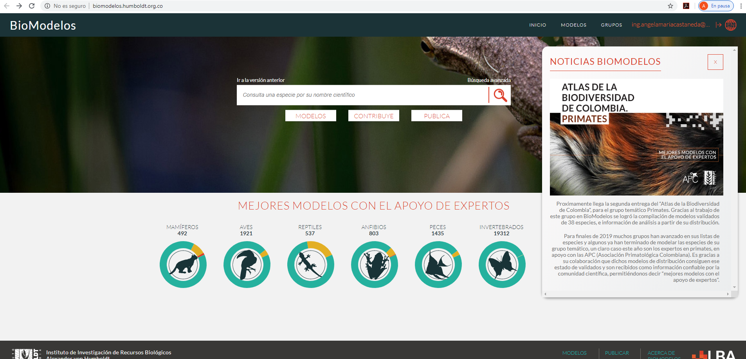
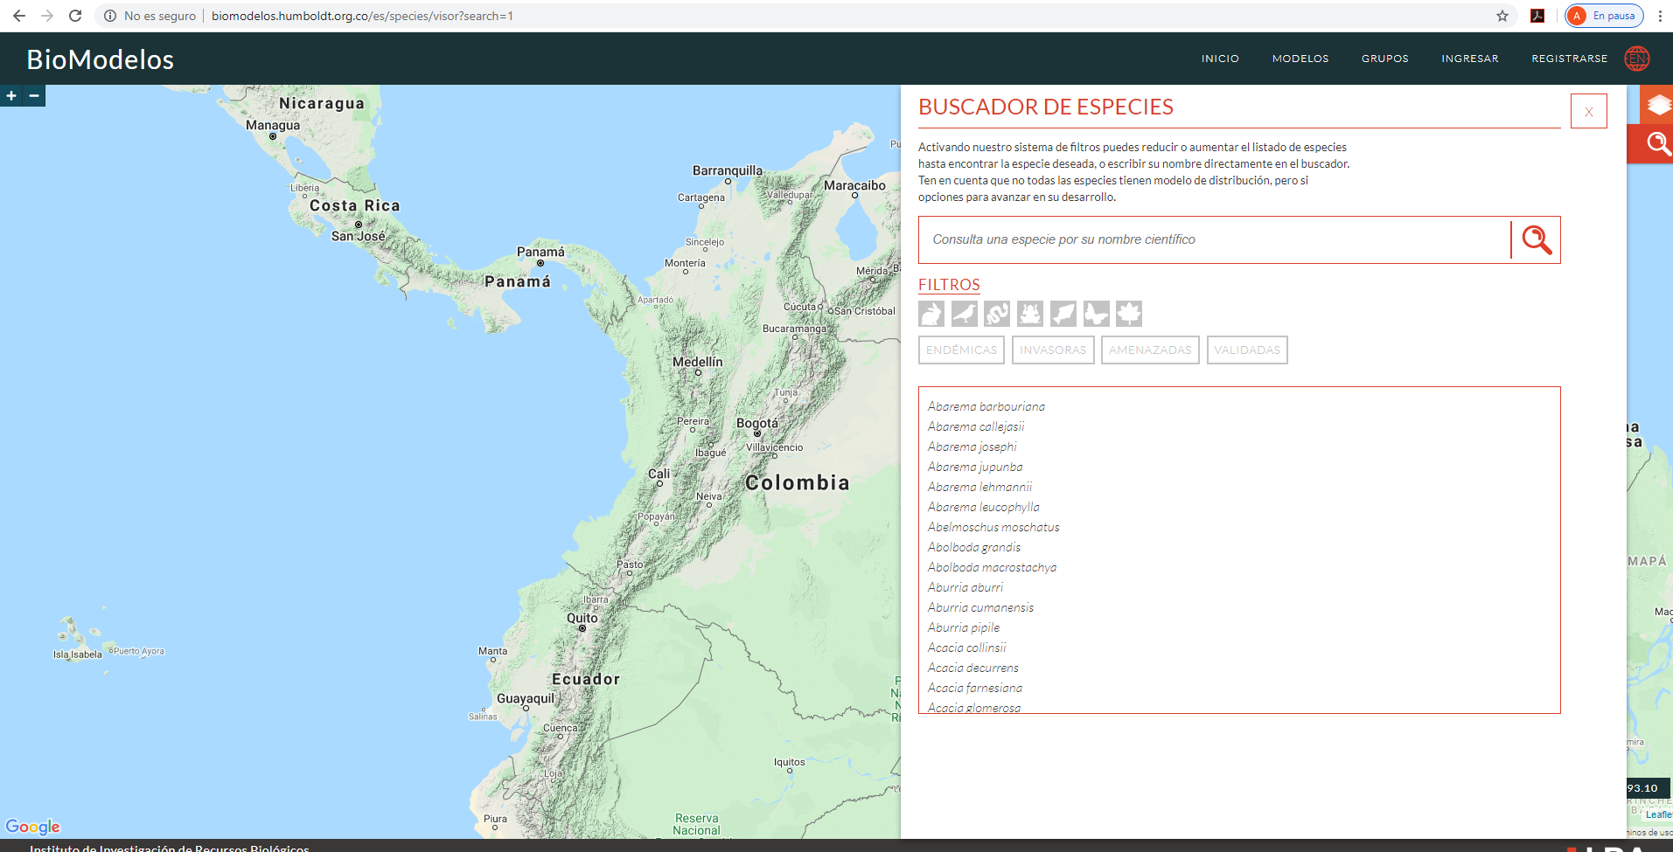
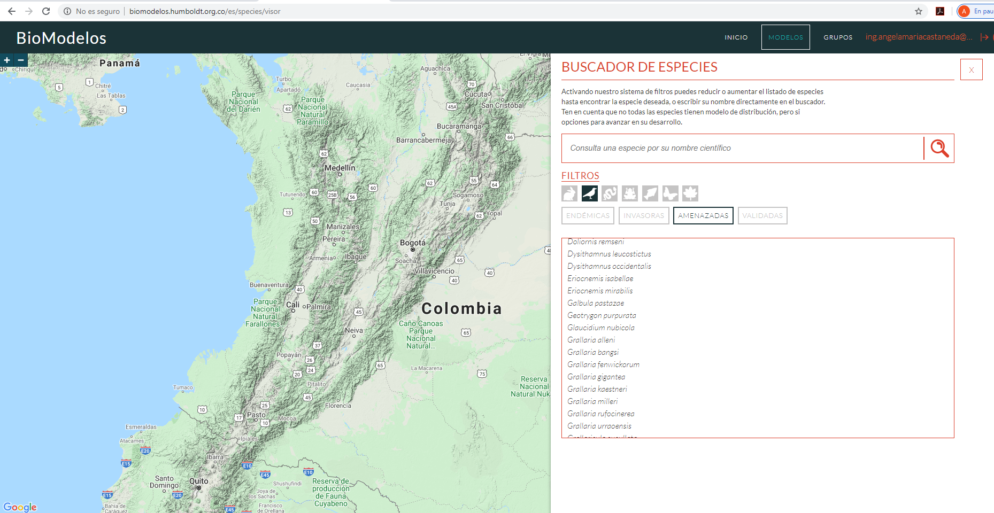
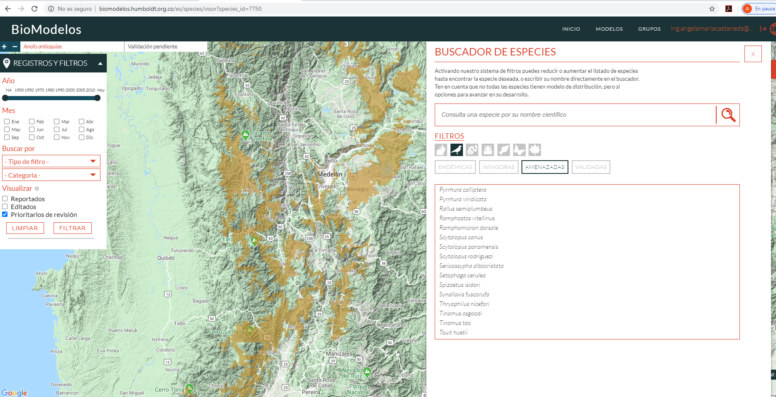
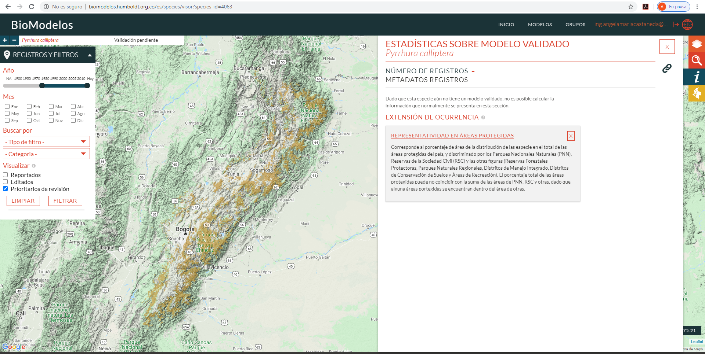

Los Biomodelos funcionan con las actualizaciones y datos aportados por los diferentes usuarios inscritos en la plataforma. Los datos aportados son procesados y consumidos por modelos geográficos que calculan las variables que se tengan dentro de cada modelo, el resultado de análisis obtenido a partir del modelo es el mapa de distribución de la especie según el criterio de estudio, sean amenaza, invasión, endémicas, en los modelos también se asocian otras variables obtenidas de otras fuentes de información como los son coberturas, áreas protegidas, criterios de análisis “LISTA ROJA DE LA UICN A NIVEL REGIONAL Y NACIONAL”, mapas de deforestación de IDEAM, etc.

BioModelos, estableció de acuerdo con el inventario de especies existentes en Colombia estableció su demanda de modelos, en 47.307, desde 2013 a 2020 se han desarrollado 505 modelos (1,07%), de los cuales 11 ya se encuentran validado (0,03%), lo que genera que para el campo de la biodiversidad aun se encuentra una necesidad de 46.791 (98,90%) de modelos.

Ahora para la Secretaría Distrital de Ambiente se cuenta con cuatro procesos misionales:

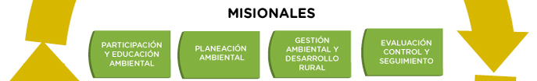

- Evaluación, control y seguimiento cuenta con 67 procedimientos asociados
- Gestión ambiental y desarrollo rural con 27 procedimientos asociados
- Planeación Ambiental con 8 políticas ambientales las cuales se encuentran operativizadas desde gestión ambiental y participación y educación ambiental.
- Participación y educación ambiental gestiona una de las políticas ambientales y presencia en las 20 localidades.

Sí, asociamos que cada procedimiento de los procesos de control y gestión son problemáticas ambientales que requieren mayor análisis prospectivo mediante modelamiento ambiental; inicialmente se podría concluir que la demanda de modelos en la Secretaría Distrital de ambiente es de 94. Sumado a este valor la ciudad de Bogotá tiene otras problemáticas ambientales que no son abordadas directamente por la SDA, como por ejemplo cambio climático que lo lidera el IDIGER, biodiversidad que lo comparte con el Jardín Botánico, entre otras,

Al ser las problemáticas ambientales transversal a todas las dinámicas sociales, también se encuentran problemáticas ambientales que tienen participación de otros sectores como hábitat, movilidad, salud, entre otros. Por lo que no se cuenta con registros suficientes que permitan cuantificar un número total de modelos ambientales que demanda hoy por la ciudad.

Por lo anterior, se tomará 94 como el valor estimado de demanda de los productos generados por el Proyecto.

ESTUDIO DE NECESIDADES
BIEN O SERVICIO A ENTREGAR O DEMANDA A SATISFACER NO. 1
Información Ambiental priorizada gestionada
Descripción de la demanda |  | La demandad corresponde a la necesidad de Modelamiento de problemáticas ambientales integrando multivariables entregadas a los tomadores de decisión en herramientas de visualización apropiadas con capacidad de actualización automáticas (Aplicativos WEB Geográficas).
Descripción de la oferta |  | La oferta corresponde a la formulación, diseño y construcción los diferentes ejercicios de análisis y modelamiento que integren multivariables para las diferentes temáticas ambientales de la SDA y construcción de las herramientas de visualización (aplicativo WEB geográfico) entregados a los tomadores de decisión.
TIPO DE ANÁLISIS | AÑO | DEMANDA | OFERTA | DÉFICIT
HISTÓRICO | 2014 | 94 | 0 | -94
HISTÓRICO | 2015 | 94 | 0 | -94
HISTÓRICO | 2016 | 94 | 0 | -94
PROYECTADO | 2017 | 94 | 0 | -94
PROYECTADO | 2018 | 94 | 0 | -94
PROYECTADO | 2019 | 94 | 1 | -93
 | 2020 | 94 | 0 | -94
 | 2021 | 94 | 0 | -94
 | 2022 | 94 | 0 | -94
 | 2023 | 94 | 0 | -94
 | 2024 | 94 | 0 | -94
 | 2025 | 94 | 0 | -94
 | 2026 | 94 | 0 | -94
 | 2027 | 94 | 0 | -94
Fuente: SGCD

Como se evidencia en la anterior tabla, de no desarrollarse el proyecto no existe otro producto que atienda la demanda y por lo tanto esta permanecería desatendida en el tiempo.

  - Análisis técnico

    - Nombre de la alternativa seleccionada

Fortalecimiento al análisis de información Transversal a la SDA.

    - Aspectos generales

Se construyó el Centro de Información y Modelamiento Ambiental CIMAB en el año 2016, espacio dentro de la Secretaría Distrital de Ambiente el cual fue diseñado y dotado de hardware y software como infraestructura base para el desarrollo de los diferentes proyectos y líneas temáticas de modelamiento ambiental, opto por adelantar análisis de información e integración de esta mediante herramientas geográficas que permitirán la fácil interpretación de los resultados modelados y la especialización de los mismos.

Acorde a lo anterior se desarrollaron 7 proyectos encaminados a la gestión de la información y del conocimiento, a partir de los sistemas de información geográfica y de herramientas web geográficas como instrumento de visualización para la toma de decisiones.

Estos 7 proyectos fueron: la implementación espacial del modelo Hidrogeológico de Bogotá, la valoración económica del Arbolado Urbano de Bogotá, el Censo de Vertimientos Industriales de Bogotá, la Gestión y Control del Ruido en Bogotá, la presentación de Avifauna en Humedales, el Avistamiento de Tingüas y la aplicación de Imágenes Aéreas de Ecosistemas Estratégicos. El CIMAB género servicios web geográficos en formato WMS y WFS dispuestos a través de licenciamiento y cumpliendo con estándares de calidad internacionales propuestos por la OGC.

Sin embargo, tan solo un (1) aplicativo y/o sistema fue diseñado para disponer de un escenario en el cual se refleja cómo algunas variables (Precipitación, temperatura, edificaciones, Estructura Ecológica Principal - EEP, vías...etc) pueden afectar de cierta manera la migración de la Tingua Azul (Phorphirya Martinica) al Distrito.
Así como también se desarrolló el Plan Estratégico Ambiental a 2040, en el cual se concluye que en términos ambientales la ciudad debe ir orientada en función de la construcción de ciudades inteligentes en donde se aplique tecnología avanzada e Inteligencia Artificial.
Para ello se estableció el conjunto de operaciones y tratamiento que se deben efectuar sobre datos ambientales, mediante el procedimiento de iSolución PA10-PR11, este procedimiento hace referencia a cómo se debe establecer la metodología de análisis de datos fundamentalmente debido al volumen, la velocidad y las características de variedad de los datos que procesa. Para poder implementar todo este conjunto de relaciones se requiere de la construcción de toda una estructura empresarial que esté orientada a aplicar a través de técnicas de inteligencia artificial el análisis y el procesamiento de la información que está obteniendo.
Para poder obtener información de calidad la Secretaría Distrital de Ambiente - SDA, ha venido fortaleciendo y recopilando datos suficientes a través de sus redes como sistema de alertas tempranas SATAB, que puso en marcha la Red de Monitoreo de Black Carbon con 9, la Red de Calidad de Ruido y los Mapas de Ruido con la instalación de 36 estaciones de monitoreo de ruido ambiental que arrojan datos en tiempo real, el fortalecimiento de la Red de Monitoreo de calidad del aire de Bogotá RMCAB y los datos recopilados en el convenio realizado con la Universidad Javeriana por el Modelo Hidrogeológico Conceptual.

    - Aspectos Legales y estudios que respalda la formulación del proyecto.

El marco legal de referencia para este proyecto se base en tres ejes principales: el primero de ellos es la normatividad ambiental que ha orientado la visión y las decisiones tomadas en el manejo de los recursos naturales y que han determinado la planeación de cada uno de ellos, la Constitución Política De Colombia 1991, El Decreto Ley 2811 de 1974 código nacional de recursos naturales renovables, La Ley 99 de 1993 se estructura el sector ambiente de Colombia y El Decreto 1076 de 2015 Decreto Único Reglamentario del Sector Ambiente y Desarrollo Sostenible.
El Segundo es la norma relacionada con los datos, manejo y gestión de estos, entre ellos: El CONPES 3072 de 2000 Agenda de conectividad de MInTIC, La Ley 1341 de 2009 Por la cual se definen principios y conceptos sobre la sociedad de la información y la organización de las Tecnologías de la Información y las Comunicaciones, La Ley Estatutaria 1581 de 2012 Por la cual se dictan disposiciones generales para la protección de datos personales, Ley 1712 de 6 de marzo de 2014 Ley de Transparencia y del Derecho de Acceso a la Información Pública Nacional, los Decretos 2573 de 12 de diciembre de 2014 y Decreto 1008 de 2018 política de Gobierno Digital inscribir sus bases de datos en el Registro Nacional de Bases de Datos.
Y en tercer lugar está relacionado la norma de expansión del protocolo Web Map Service (WMS), de los metadatos y herramientas geográficas, Estándares del Open Geospatial Consortium (OGC) estándares abiertos e interoperables dentro de los Sistemas de Información Geográfica y ISO 19115 Metadatos estándar internacional es proporcionar un procedimiento claro para la descripción del conjunto de datos geográficos, de forma que los usuarios puedan determinar si los datos les serán útiles y como acceder a ellos.
TIPO DE NORMA | DESCRIPCIÓN
Constitución Política De Colombia 1991 | Artículo 8. Es obligación del Estado y de las personas proteger las riquezas culturales y naturales de la Nación.
Constitución Política De Colombia 1991 | Artículo 80. El Estado planificará el manejo y aprovechamiento de los recursos naturales, para garantizar su desarrollo sostenible, su conservación, restauración o sustitución.
Constitución Política De Colombia 1991 | Además, deberá prevenir y controlar los factores de deterioro ambiental, imponer las sanciones legales y exigir la reparación de los daños causados.
Constitución Política De Colombia 1991 | Así mismo, cooperará con otras naciones en la protección de los ecosistemas situados en las zonas fronterizas.
Decreto Ley 2811 de 1974 | Por el cual se dicta el código nacional de recursos naturales renovables
Ley 99 de 1993 | Por la cual se crea el Ministerio Del Medio Ambiente, se reordena el Sector Público encargado de la gestión y conservación del medio ambiente y los recursos naturales renovables, se organiza el Sistema Nacional Ambiental – SINA y se dictan otras disposiciones.
Decreto 1076 de 2015 | “Por medio del cual se expide el Decreto Único Reglamentario del Sector  Ambiente y Desarrollo Sostenible”.
Decreto 1076 de 2015 | Capítulo 3; ordenamiento del recurso hídrico y vertimientos
Decreto 1076 de 2015 | Capítulo 2. Uso y aprovechamiento del agua
Decreto 1076 de 2015 | Título 6. Residuos peligrosos
CONPES 2790 de 1995 | Gestión Pública Orientada a Resultados
CONPES 3072 de 2000 | Agenda de conectividad
Ley 1341 de 2009 | Por la cual se definen principios y conceptos sobre la sociedad de la información y la organización de las Tecnologías de la Información y las Comunicaciones –TIC–, se crea la Agencia Nacional de Espectro y se dictan otras disposiciones
Ley Estatutaria 1581 de 2012 | Por la cual se dictan disposiciones generales para la protección de datos personales.
Ley 1712 de 6 de marzo de 2014 | Por medio de la cual se crea la Ley de Transparencia y del Derecho de Acceso a la Información Pública Nacional y se dictan otras disposiciones.
Decreto 2573 de 12 de diciembre de 2014. | Por el cual se establecen los lineamientos generales de la Estrategia de Gobierno en línea, se reglamenta parcialmente la Ley 1341 de 2009 y se dictan otras disposiciones.
Decreto 1008 de 2018 | Por el cual se establecen los lineamientos generales de la política de Gobierno Digital y se subroga el capítulo 1 del título 9 de la parte 2 del libro 2 del Decreto 1078 de 2015, Decreto Único Reglamentario del sector de Tecnologías de la Información y las Comunicaciones
Decreto 090 del 18 de enero de 2018 | en relación con la inscripción según el cual los responsables del tratamiento de la información personal deben inscribir sus bases de datos en el Registro Nacional de Bases de Datos.
Estándares del Open Geospatial Consortium (OGC) | El Open Geospatial Consortium (OGC) fue creado en 1994 y agrupa (en Febrero 2009) a 372 organizaciones públicas y privadas. Su fin es la definición de estándares abiertos e interoperables dentro de los Sistemas de Información Geográfica y de la World Wide Web.  A continuación se describen los estándares OGC de mayor relevancia:  - Web Mapping Service (WMS)  - Web Feature Service (WFS)  - Web Coverage Service (WCS)  - Catalog Service for the Web (CSW)  - Gazetteer (WFS-G)  - Web Processing Service (WPS)  - Keyhole Markup Language (KML)
ISO 19115 Metadatos | El objetivo de este estándar internacional es proporcionar un procedimiento claro para la descripción del conjunto de datos geográficos, de forma que los usuarios puedan determinar si los datos les serán útiles y como acceder a ellos.  Mediante el establecimiento de un conjunto común de terminología de metadatos y definiciones, este estándar promueve el uso apropiado y el intercambio efectivo de la información geográfica.  La ISO 19115 se complementa por la ISO 19115-2, la cual define los elementos de los metadatos destinados a describir imágenes y datos raster.

    - Aspectos técnicos:

El Proyecto “Fortalecimiento al análisis de información Transversal a la SDA a través del Centro de Información y Modelamiento Ambiental de Bogotá - CIMAB” es un proyecto transversal en la Secretaría Distrital de Ambiente que busca mejorar sus capacidades en el análisis de conflictos ambientales y generar conocimiento que permita a los tomadores de decisión basar las mismas de acuerdo con la evidencia entender mejor las problemáticas, mediante la integración de información mediante modelos (geográficos o estadísticos) los cuales se realizan con dos propósitos fundamentales: dar explicación o realizar un pronóstico.

Algunos de los modelos se realizaran mediante la utilización de técnicas de Inteligencia artificial en el análisis de la información, como Machine Learning, Deep Learning, minería de datos, Redes Bayesianas, Sistemas expertos o Redes Neuronales.

Para ello se estableció el conjunto de operaciones y tratamiento que se deben efectuar sobre datos ambientales, mediante el procedimiento de ISolución PA10-PR11, este procedimiento hace referencia a cómo se debe establecer la metodología de análisis de datos fundamentalmente debido al volumen, la velocidad y las características de variedad de los datos que procesa y que conlleva los siguientes pasos: 1. Evaluación de los modelos mabientales, 2. Identificación de datos, 3. Adquisición y filtrado de datos, 4. Extracción de datos, 5. Validación y limpieza de datos, 6. Agregación y representación de datos, 7. Análisis de datos, 8. Visualización de datos, 9. Utilización de los resultados del análisis.

Y para entregar una mejor comprensión sobre las problemáticas ambientales en el Distrito a los tomadores de decisión y a los Ciudadanos dichos modelos se visualizarán en entornos geográficos con los que se puedan interactuar denominados aplicativos web geográficos.

Los aplicativos web Geográficos están dispuesta en línea por ESRI, este medio se construye a través de la infraestructura en línea de arcgis online, lo cual para los sistemas de información geográfica permitiría desde capturar información, disponerla en una infraestructura de base de datos, realizar análisis geográfico y disponer al público estos análisis en la web.

Los aplicativos web geográficos serán dispuestos en IDE ambiental, que será construida y permitirá la descarga datos geográficos en línea, conocer los estándares de calidad y normativos que soporta esta IDE, conectar a la ciudadanía y a las diferentes entidades con los temas ambientales divulgados por la SDA y el sector ambiental para Bogotá - Región.

Los estandares en información geográfica, son acuerdos específicos que se aplican en la producción, acceso y uso de la información geográfica. Los estándares de Información Geográfica apoyan la estabilidad de la Infraestructura y aseguran que la información requerida por la comunidad cumpla con criterios que permitan compatibilidad e interoperabilidad para aplicarse a cada estación dentro del ciclo de la información geográfica.

Así, la estandarización busca tres objetivos:
- Simplificar: Empleo de procesos cortos
- Unificar: Intercambio entre diferentes niveles
- Especificar: Ser claros y precisos en la identificación

Las principales organizaciones encargadas de la estandarización de la información geográfica se describen a continuación:

En el escenario Internacional

- Comité Europeo de Normalización
- Comité Técnico 287 (CEN/TC 287)
- Comité Federal de Datos Geográficos (FGDC)
- OpenGISConsortium (OGC)
- Comité Técnico TC211 de la ISO
- Consejo de Normas de Canadá (SCC)
- En Estados Unidos, el Instituto Americano Nacional de Normas (ANSI)

En el Escenario Nacional

- El Instituto Colombiano de Normas Técnicas y Certificación – ICONTEC
- El Comité Técnico de Normalización Geográfica
- CTN 029
Los estándares que se generen en el CTN 029 se relacionarán con los desarrollos de ISO TC/211.

    - Efectos Ambientales

El proyecto presenta actividades de tipo administrativo que se desarrollan en la sede principal de la Secretaría Distrital de Ambiente, por lo que sus impactos se ajustan a los ya identificados en el PIGA institucional y cuyos impactos cuentan con programas establecidos en dicho instrumento de planeación.
El PIGA es el instrumento de planeación que parte del análisis de la situación ambiental institucional, con el propósito de brindar información y argumentos necesarios para el planteamiento de acciones de gestión ambiental que garanticen primordialmente el cumplimiento de los objetivos de ecoeficiencia establecidos en el Decreto 456 de 2008, entre otras acciones ambientales que contemplen las entidades y aporten a la totalidad de los objetivos ambientales establecidos en el PGA.
- Programa Uso Eficiente del Agua
- Programa Uso Eficiente de la Energía
- Programa de Gestión Integral de Residuos
- Programa de Consumo Sostenible (Compras Verdes)
- Programa de Implementación de Practicas Sostenibles
Sin embargo, el proyecto también tiene un impacto indirecto en el Capital Natural del Distrito a través de sus productos, debido a que los modelos se realizan con dos propósitos fundamentales: dar explicación o realizar un pronóstico. En cualquiera de los casos, afecta la comprensión que los tomadores de decisión tienen sobre lo que está sucediendo alrededor de un escenario y de lo que podría pasar si lo continuamos generando los mismos impactos o modificamos alguno de ellos. Por lo que entregar una mejor comprensión sobre las problemáticas ambientales en el Distrito a los tomadores de decisión y a los Ciudadanos conduce indirectamente a su transformación de los estados del Capital Natural del Distrito.

    - Sostenibilidad del proyecto

Es notable la necesidad que tienen las entidades públicas de fortalecerse continuamente en aspectos técnicos que reduzcan la incertidumbre de sus decisiones y de tener mejores herramientas para oriental la planeación de sus políticas y aprovechar la mayor cantidad de datos, la tecnología y el conocimiento para mejorar la calidad de vida de sus habitantes (territorios inteligentes).
Dicha necesidad se ha visto reflejada ya en los dos últimos Planes de desarrollo, en el actual “Un nuevo contrato social y ambiental para el siglo XXI (2020-2024)” mediante la meta “Fortalecer el 100% la gestión de la información ambiental de Bogotá”, por lo tanto, se puede asegurar su sostenibilidad durante esta administración.
A futuro, en el marco de la calidad de los productos que serán elaborados desde el Centro de Información y Modelamiento Ambiental, será notable la necesidad de contar con este enriquecimiento de los datos, para la toma de decisiones, por lo tanto, se espera que, durante esta administración se alcance el suficiente impacto social y político del Centro, como para que las administraciones que seguirán lo consideren como un espacio indispensable para la ciudad y lo sostengan en el tiempo.

    - Participación ciudadana

La participación ciudadana es clave en un proyecto ambiental que pretenden generar cambios sobre conductas que impacten positivamente en los estados del capital natural, por lo que la gestión del conocimiento ganado y apropiado mediante los diferentes ejercicios de modelamiento se van a desarrollar la visualización de estos en aplicativos web geográficos que puedan ser publicados y compartidos con la ciudadanía.
Aunque la pretensión del proyecto “Fortalecimiento al análisis de información Transversal a la SDA a través del Centro de Información y Modelamiento Ambiental de Bogotá - CIMAB” es que todos los desarrollos se publiquen y estén disponibles para la ciudadanía, de acuerdo con las causas identificadas en el problema y con uno de los objetivos específicos, una de las líneas de producción se orienta específicamente a las redes ciudadanas, como organizaciones que deben fortalecerse y a las que se debe dar respuestas más amplias de acuerdo con sus intereses, fortaleciendo así la participación de los ciudadanos en temas ambientales y aprovechando la participación de estos para tener mayores datos que recalibren los modelos ambientales.

    - Estrategia de asociación al POT

Aunque no existen estrategias del POT donde se contemple el proyecto especificamente, teniendo en cuenta que el POT vigente es del 22 de junio de 2004 (Decreto 190 de 2004), el proyecto “Fortalecimiento al análisis de información Transversal a la SDA a través del Centro de Información y Modelamiento Ambiental de Bogotá - CIMAB” se genera como instrumento que genere mejores herramientas para los tomadores de decisiones ambientales en la planificación ambiental, basadas en la evidencia de la información recolectada por las redes de monitoerio ambiental del distrito.

No obstante, el proyecto sigue los principios establecidos en el Titulo II, Capitulo I Artículo 7 Políticas Ambientales (Decreto 190 de 2004), en el cual se determinan como lineamientos para la correcta aplicación de dichas estrategias en el territorio Urbano.

1.Estructura ecológica principal - EEP | Sistema de Áreas Protegidas del Distrito Capital | Parques Urbanos | Corredores ecológicos | Área de manejo especial del río Bogotá
2. Estructura Funcional y de Servicios - EFS | Sistema de movilidad | Sistemas de equipamientos urbanos | Sistema de espacio público construido: Parques y espacios peatonales | Sistemas generales de servicios públicos
3.Estructura Socioeconómica y Espacial – ESEE | Centralidades de integración internacional y nacional | Centralidades de integración regional | Centralidades de integración urbana

    - Planes Maestros asociados del POT

El proyecto no está contemplado dentro de los Planes Maestros del POT vigente del 22 de junio de 2004 (Decreto 190 de 2004).

    - Localización de la alternativa.

      - Localización de alternativa

El Proyecto se localiza en la Sede Principal de la Secretaría Distrital de Ambiente.

LOCALIZACIÓN DE LA ALTERNATIVA
Región | Departamento | Municipio | Centro poblado | Resguardo | Específica | Latitud | Longitud
Bogotá D.C | Bogotá | Bogotá D.C. | X |  | Av. Caracas No. 54 - 38 | 101320 | 105037
Fuente:

      - Factores que inciden en la localización

Los factores que incidieron en la elección de la localización fueron principalmente:

FACTORES QUE INCIDEN EN LA LOCALIZACIÓN
Aspectos administrativos y políticos | X
Cercanía de fuentes de abastecimiento
Disponibilidad de servicios públicos (Agua, energía y otros)
Estructura impositiva y legal | X
Impacto para la equidad de género
Orden público
Topografía
Cercanía a la población objetivo | X
Comunicaciones
Costo y disponibilidad de terrenos
Disponibilidad de costo y mano de obra
Factores ambientales
Medios y costos de transporte
Otros | X
Fuente: SGCD

      - Localización geográfica

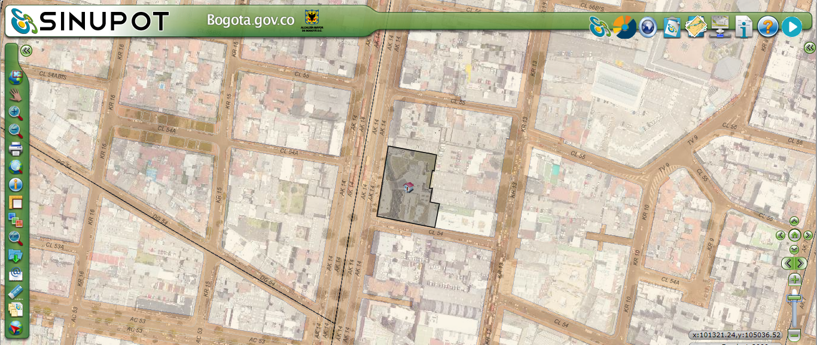

    - Cadena Valor

Cifras en millones de pesos
OBJETIVO GENERAL | OBJETIVOS ESPECÍFICOS | PRODUCTOS | INDICADORES DE PRODUCTO | UNIDAD DE MEDIDA | ACTIVIDAD  (MGA) | INSUMOS | 2020 | 2021 | 2022 | 2023 | 2024 | Total
Aumentar la integración de la información ambiental e interoperabilidad entre los diferentes sectores, en el análisis de escenarios para la toma de decisiones que conlleven a la consolidación de Bogotá como un territorio inteligente (Smart City). | Aumentar los Mecanismos que gestionen información generada por el ciudadano frente a su relación con el capital natural de la ciudad.  Aumentar los procesos de integración de información que permita generar escenarios para analizar las problemáticas soportar la toma de decisiones. | 3204056- Servicios tecnológicos para el sistema de información ambiental | Número de instrumentos | 2 | Desarrollar 2 Aplicativos y/o sistemas de información públicos en los cuales se analice y transforme los datos de redes ciudadanías que permitan reforzar la participación ciudadana y fortalecer aún más los procesos misionales | Mano de obra calificada y Materiales | 566 | 250 | 638 | 431 | 284 | 2.169
 | Aumentar los Mecanismos que gestionen información generada por el ciudadano frente a su relación con el capital natural de la ciudad. | 3204048- Servicio de administración de los sistemas de información para los procesos de toma de decisiones. | Número de sistemas de información | 2 | Desarrollar 8 Aplicativos WEB geográfico y/o sistemas resultado del modelamiento y análisis de los datos de las diferentes temáticas ambientales de la SDA. | Mano de obra calificada y Materiales | 259 | 735 | 1.165 | 976 | 546 | 3.681
TOTAL |  |  |  |  |  |  | 825 | 985 | 1.803 | 1.407 | 830 | 5.850
Fuente:

    - Insumos - programación de costos
Cifras en millones de pesos
META PROYECTO INVERSION | 2020 | 2021 | 2022 | 2023 | 2024 | TOTAL
Desarrollar 2 Aplicativos y/o sistemas de información públicos en los cuales se analice y transforme los datos de redes ciudadanías que permitan reforzar la participación ciudadana y fortalecer aún más los procesos misionales | 566 | 250 | 638 | 431 | 284 | 2.169
Desarrollar 8 Aplicativos WEB geográfico y/o sistemas resultado del modelamiento y análisis de los datos de las diferentes temáticas ambientales de la SDA. | 259 | 735 | 1.165 | 976 | 546 | 3.681
TOTAL | 825 | 985 | 1.803 | 1.407 | 830 | 5.850
Fuente: SGCD

Cifras en millones de pesos
ACTIVIDAD (plan de acción) | 2020 | 2021 | 2022 | 2023 | 2024 | TOTAL
1.Realizar acercamiento y procesos de levantamiento de requerimientos a través de mesas de trabajo para formular y direccionar los ejercicios con redes ciudadanas. | 566 | 0 | 0 | 0 | 0 | 2,169
2.Conceptualizar en etapa de pre diseño los canales para que el ciudadano reporte información a la Secretaría de las redes ciudadanas priorizadas.
3.Evaluar los mecanismos para consolidar los espacios de participación con las redes ciudadanas consolidadas en cuanto a intercambio de información y gestión del conocimiento.
1. Conceptualizar, diseñar y desarrollar el modelo de gestión de la información de la ciudadanía en el contexto de redes ciudadanas | 0 | 250 | 638 | 431 | 284 | 2,169
2. Levantamiento de información, análisis y conceptualización y diseño en marco de redes ciudadanas
4.Estructurar el prediseño, definición de alcances y planeación del diseño de la Infraestructura de Datos Ambientales para Bogotá, (IDEAB). | 259 | 0 | 0 | 0 | 0 | 3.681
5.Realizar procesos de levantamiento de requerimientos a través de mesas de trabajo para unificar criterios, formular y direccionar los ejercicios de modelamiento Ambiental.
6.Identificar los de datos, para la construcción de la Datawarehouse
7.Priorizar, gestionar información y estructurar los proyectos a entregar 2020 y a desarrollar 2021.
3.Identificar, conceptualizar, diseñar, desarrollar, implementar y evaluar proyectos de gestión y modelamiento ambiental. | 0 | 735 | 1.165 | 976 | 546 | 3.681
4. Identificar y evaluar nuevos proyectos de gestión y modelamiento ambiental con las diferentes áreas de interés para el CIMAB.
TOTAL | 825 | 985 | 1.803 | 1.407 | 830 | 5.850
Fuente: SGCD

    - Análisis de Riesgos

      - Identificación de riesgos

NO. | FASE | DESCRIPCIÓN DEL RIESGO
1. | Propósito | Reajustes en los plazos de contratación
2. | Componente | Falta de disponibilidad de datos históricos sobre variables de control y gestión propias de la Entidad.
3. | Componente | Dificultades de interoperabilidad (intercambio de datos con otras entidades) por demoras en la construcción de infraestructura tecnológica por parte del área responsable de la SDA.
4. | Componente | Dificultades en la consolidación de convenios (intercambio de datos con otras entidades) por diferencias administrativas entre entidades, para la consolidación de los mismos.
5. | Actividad | Dificultades en la vinculación efectiva de los ciudadanos a la construcción de redes ciudadanas.
6. | Actividad | Reprocesos en los procesos de modelamiento por cambios en el propósito de la modelación o alcance.
7. | Actividad | No visualización de los escenarios para la toma de decisiones por falta de validación de los modelos.
8. | Actividad | Aumento de costo aumento de los requerimientos técnicos y tecnológicos del modelamiento.

      - Evaluación de riesgos

Riesgo: Administrativo
Descripción: Este riesgo hace referencia a Reajustes en los plazos de contratación
- | - | IMPACTO
- | - | INSIGNIFICANTE | MENOR | MODERADO | MAYOR | CATASTRÓFICO
PROBABILIDAD | CASI SEGURO
PROBABILIDAD | PROBABLE |  |  |  | X
PROBABILIDAD | MODERADO
PROBABILIDAD | IMPROBABLE
PROBABILIDAD | RARO
Fuente: Subsecretaría General y de Control Disciplinario
Efectos: Las constantes reprogramaciones a los plazos en la contratación implican, ajuste a todas las subactividades programadas en el año, inicio tardío de las gestiones, acumulación en la atención de requerimientos y menores tiempos para el desarrollo de los productos, equipo de desarrollo de productos incompleto que generan avances parciales en los productos, entre otros.
Medidas de mitigación: Realizar actividades de:
1. Realizar el ejercicio de planeación de manera que se tenga en cuenta todos los factores que puedan afectar el desarrollo de la contratación.
2. Priorizar adecuadamente los procesos de contratación.
3. Contar con personal administrativo en el proyecto con experiencia y experticia los procesos de contratación de la entidad.
4. Incluir en la planeación de la contratación los tiempos de los procesos de contratación establecidos por norma y los procesos de apoyo de la entidad relacionados con el tema.

Riesgo: Administrativo
Descripción: Este riesgo hace referencia a Falta de disponibilidad de datos históricos sobre variables de control y gestión propias de la Entidad.
- | - | IMPACTO
- | - | INSIGNIFICANTE | MENOR | MODERADO | MAYOR | CATASTRÓFICO
PROBABILIDAD | CASI SEGURO |  |  |  | X
PROBABILIDAD | PROBABLE
PROBABILIDAD | MODERADO
PROBABILIDAD | IMPROBABLE
PROBABILIDAD | RARO
Fuente: Subsecretaría General y de Control Disciplinario

Efectos: Limitación de datos en variables de control y gestión propias de la Entidad que darían a los proyectos de modelamiento análisis sobre estas y dejando conclusiones intermedias de escenario modelado.
Medidas de mitigación: Realizar actividades de:
1.Realizar el ejercicio de planeación que permitan identificar los datos propios de la entidad que deben ser estructurados por las DPSIA y las áreas.
2. Adelantar mesas de trabajo con DPSIA y las áreas para incluir en la planeación de estas dependencias la estructuración de los datos y acordar cronogramas de disponibilidad de estos.
3. Realizar el ejercicio de planeación de los ejercicios de modelamiento que requieran datos propios de las áreas de control y gestión de la entidad, donde se incluyan los tiempos de estructuración por parte de DPSIA y las áreas.

Riesgo: Administrativo
Descripción: Este riesgo hace referencia a Dificultades de interoperabilidad (intercambio de datos con otras entidades) por demoras en la construcción de infraestructura tecnológica por parte del área responsable de la SDA.
- | - | IMPACTO
- | - | INSIGNIFICANTE | MENOR | MODERADO | MAYOR | CATASTRÓFICO
PROBABILIDAD | CASI SEGURO
PROBABILIDAD | PROBABLE |  |  | X
PROBABILIDAD | MODERADO
PROBABILIDAD | IMPROBABLE
PROBABILIDAD | RARO
Fuente: Subsecretaría General y de Control Disciplinario
Efectos: Limitaciones en el intercambio de información de modo automático con otros actores que limitan la consolidación de los ejercicios de modelamiento.
Medidas de mitigación: Realizar actividades de:
1. invitaciones permanentes a profesionales de DPSIA en las mesas con actores donde se evalúen las alternativas de interoperabilidad con la SDA.

Riesgo: Administrativo
Descripción: Este riesgo hace referencia a Dificultades en la consolidación de convenios (intercambio de datos con otras entidades) por diferencias administrativas entre entidades, para la consolidación de los mismos.
- | - | IMPACTO
- | - | INSIGNIFICANTE | MENOR | MODERADO | MAYOR | CATASTRÓFICO
PROBABILIDAD | CASI SEGURO |  |  | X
PROBABILIDAD | PROBABLE
PROBABILIDAD | MODERADO
PROBABILIDAD | IMPROBABLE
PROBABILIDAD | RARO
Fuente: Subsecretaría General y de Control Disciplinario
Efectos: Limitaciones en el intercambio de información con otros actores que limitan la consolidación de los ejercicios de modelamiento.
Medidas de mitigación: Realizar actividades de:
1. Contar con personal administrativo en el proyecto con experiencia y experticia los procesos de convenios para consolidar efectivamente estos.
2. Priorizar con las entidades otros mecanismos de cooperación para el intercambio de información que no impliquen contratación.

Riesgo: Social
Descripción: Este riesgo hace referencia a Dificultades en la vinculación efectiva de los ciudadanos a la construcción de redes ciudadanas.
- | - | IMPACTO
- | - | INSIGNIFICANTE | MENOR | MODERADO | MAYOR | CATASTRÓFICO
PROBABILIDAD | CASI SEGURO
PROBABILIDAD | PROBABLE |  |  |  | X
PROBABILIDAD | MODERADO
PROBABILIDAD | IMPROBABLE
PROBABILIDAD | RARO
Fuente: Subsecretaría General y de Control Disciplinario
Efectos: Demoras en la formulación y diseño de los alcances y propósitos herramientas para redes ciudadanas
Medidas de mitigación: Realizar actividades de:
1. vincular desde el inicio de los proyectos al área de OPEL para que con su experiencia en procesos de participación oriente apropiadamente la comunicación efectiva con los ciudadanos.
2. vincular al área misional que maneja la temática ambiental que se aborda con los ciudadanos para que oriente técnicamente los alcances y propósitos de los ejercicios a desarrollar con los datos (calidad y cantidad) que se obtendrán de la ciudadanía.

Riesgo: Operacional
Descripción: Este riesgo hace referencia a Reprocesos en los ejercicios de modelamiento por cambios en el propósito de la modelación o alcance.
- | - | IMPACTO
- | - | INSIGNIFICANTE | MENOR | MODERADO | MAYOR | CATASTRÓFICO
PROBABILIDAD | CASI SEGURO
PROBABILIDAD | PROBABLE |  |  | X
PROBABILIDAD | MODERADO
PROBABILIDAD | IMPROBABLE
PROBABILIDAD | RARO
Fuente: Subsecretaría General y de Control Disciplinario
Efectos: Reinversión en recurso humano para reformulación de los ejercicios de modelamiento
Medidas de mitigación: Realizar actividades de:
1. controles gerenciales en los levantamientos de requerimientos, alcances y propósitos de los modelos, para el inicio de formulación y diseño de los modelos.

Riesgo: Operacionales
Descripción: Este riesgo hace referencia a No visualización de los escenarios para la toma de decisiones por falta de validación de los modelos.
- | - | IMPACTO
- | - | INSIGNIFICANTE | MENOR | MODERADO | MAYOR | CATASTRÓFICO
PROBABILIDAD | CASI SEGURO
PROBABILIDAD | PROBABLE |  |  | X
PROBABILIDAD | MODERADO
PROBABILIDAD | IMPROBABLE
PROBABILIDAD | RARO
Fuente: Subsecretaría General y de Control Disciplinario

Efectos: Perdida de la inversión dado que los productos no alcanzan su propósito de utilidad.
Medidas de mitigación: Realizar actividades de:
1. controles gerenciales desde los levantamientos de requerimientos, alcances y propósitos de los modelos, para que se definan los mecanismos, medios y métodos para la validación de los modelos.

Riesgo: De Costos
Descripción: Este riesgo hace referencia a Aumento de costo aumento de los requerimientos técnicos y tecnológicos del modelamiento.
- | - | IMPACTO
- | - | INSIGNIFICANTE | MENOR | MODERADO | MAYOR | CATASTRÓFICO
PROBABILIDAD | CASI SEGURO
PROBABILIDAD | PROBABLE
PROBABILIDAD | MODERADO |  |  | X
PROBABILIDAD | IMPROBABLE
PROBABILIDAD | RARO
Fuente: Subsecretaría General y de Control Disciplinario
Efectos: Desfinanciación en los productos que ocasiones cambios en la meta de productos o perdidas en la inversión por ejercicios sin concluir.
Medidas de mitigación: Realizar actividades de:

1. controles gerenciales desde los levantamientos de requerimientos, alcances y propósitos de los modelos, para que se definan los requerimientos técnicos y tecnológicos apropiados desde el principio de la planeación de cada ejercicio de modelamiento.

    - Ingresos y beneficios

El proyecto “Fortalecimiento al análisis de información Transversal a la SDA a través del Centro de Información y Modelamiento Ambiental de Bogotá - CIMAB” aporta como beneficios el aumento en su accesibilidad y usabilidad da lugar a oportunidades económicas y a líneas de investigación, aumenta la transparencia y el acceso a la información pública. Así como, la recolección, almacenamiento y procesamiento de datos da lugar a la información, de la cual es posible obtener conocimiento. La disponibilidad de inmensas cantidades de datos digitales, unido a la capacidad para aprovecharlos mediante técnicas cada vez más sofisticadas, es lo que permite la creación de bienes, servicios, procesos, el mejoramiento de los existentes y la toma de mejores decisiones. Esto último es lo que deriva en la generación de valor social y económico.

      - Ingresos

El proyecto “Fortalecimiento al análisis de información Transversal a la SDA a través del Centro de Información y Modelamiento Ambiental de Bogotá - CIMAB” no contempla ingresos, por lo que este ítem no se desarrolla.

      - Beneficios Económicos y Sociales.

La capacidad para aprovechar mejor los datos mediante técnicas cada vez más sofisticadas, permite la toma de mejores decisiones lo que deriva en la generación de valor social y económico.

Conforme al artículo “Las Experiencias del Instituto Nacional de Ecología en la valoración económica de los ecosistemas para la toma de decisiones” Enrique Santurjo Rivera e Iván Islas Corté, Coayoacán, México

Al realizar un análisis costo beneficio se calculó en un proyecto de restauración de flujos de agua en el delta del río Colorado en 2.28 pesos de beneficios sociales por cada peso invertido.

N ° | TIPO | NOMBRE | DESCRIPCIÓN
1 | Beneficio | la capacidad para aprovechar mejor los datos mediante técnicas cada vez más sofisticadas, permite la toma de mejores decisiones lo que  deriva en la generación de valor social y económico. | La creación de bienes, servicios, procesos, el mejoramiento de los existentes y la toma de mejores decisiones en procesos de restauración, conservación y mejoramiento del capital ambiental, a partir del fortalecimiento en el análisis de datos ambientales.

TIPO | UNIDAD DE MEDIDA | BIEN PRODUCIDO | RAZÓN PRECIO CUENTA (RPC)
Beneficio | Pesos m/c | Otro | 0.80

años (tantos como los que se hayan costeado en la cadena de valor) |  | CANTIDAD | VALOR UNITARIO | VALOR TOTAL
2020 | $824.933 |  | $2.280 | $1.880.847.240
2021 | $985.130 |  | $2.280 | $2.246.096.400
2022 | $1.802.755 |  | $2.280 | $4.110.281.400
2023 | $1.406.883 |  | $2.280 | $3.207.693.240
2024 | $830.483 |  | $2.280 | $1.893.501.240
TOTAL |  |  |  | $12.314.891.040
Fuente:SGCD

    - Crédito y amortización

El proyecto “Fortalecimiento al análisis de información Transversal a la SDA a través del Centro de Información y Modelamiento Ambiental de Bogotá - CIMAB” no contempla financiamiento mediante crédito, por lo que este ítem no se desarrolla.

    - Depreciación de activos

El proyecto “Fortalecimiento al análisis de información Transversal a la SDA a través del Centro de Información y Modelamiento Ambiental de Bogotá - CIMAB” en su etapa de formulación no contempla la adquisición de activos depreciables, por lo que este ítem no se desarrolla.

- MODULO III- EVALUACIÓN

  - Flujo económico y presupuestal

El flujo de caja económico reconoce la existencia de factores relacionados con el cambio en el bienestar social con la prestación de los servicios que serán prestados por la dependencia Subsecretaría General y de control Disciplinario a través del proyecto.
Cifra en millones de pesos
 | 2020 | 2021 | 2022 | 2023 | 2024
+ Beneficios e ingresos | 1.505 | 1.797 | 2.469 | 2.566 | 1.515
- Costos inversión | 729 | 924 | 1.288 | 1.341 | 792
Flujo neto de caja | 776 | 873 | 1.181 | 1.225 | 723
Fuente: Cálculos herramienta MGA.

  - Evaluación económica

INDICADORES DE RENTABILIDAD
Valor Presente Neto  (VPN) | Tasa Interna de Retorno  (TIR) | Relación Beneficio Costo  (BC)
3.828.505.283 | No aplica | 1,95
Fuente: Cálculos herramienta MGA.

INDICADOR DE COSTO – EFICIENCIA
Costo por Beneficiario
40.383.410,71
Fuente: Cálculos herramienta MGA.

INDICADORES DE COSTO MÍNIMO
VALOR PRESENTE DE LOS COSTOS | COSTO ANUAL EQUIVALENTE (CAE)
4.038.341.071,04 | 1.062.064.624,26
Fuente: Cálculos herramienta MGA.

  - Indicadores y Decisión

El VPN y Costo/Beneficio nos indican que el proyecto económicamente es viable.

  - Costos del proyecto por la línea de acción

Cifra en millones de pesos
LÍNEAS DE ACCIÓN  (Componentes de gastos) | 2020 | 2021 | 2022 | 2023 | 2024 | TOTAL
Redes Ciudadanas | 566 | 250 | 638 | 431 | 284 | 2.169
Modelamiento | 259 | 735 | 1.165 | 976 | 546 | 3.681
TOTAL | 825 | 985 | 1.803 | 1.407 | 830 | 5.850
Fuente: SGCD

  - Fuentes de Financiación

ETAPA | TIPO DE ENTIDAD | NOMBRE DE ENTIDAD | TIPO DE RECURSO
Inversión | Entidades Presupuesto Distrital | SDA | Distrital
Fuente: SGCD

- MODULO IV- PROGRAMACIÓN

  - Indicadores de producto

PRODUCTO | INDICADOR | MEDIDO A TRAVÉS DE | META | 2020 | 2021 | 2022 | 2023 | 2024 | Fuente de verificación
Servicios tecnológicos para el sistema de información ambiental | Instrumentos tecnológicos implementados | Número de instrumentos | 2 | 0.12 | 0.33 | 0.6 | 0.75 | 0.2 | Servidor CIMAB
Servicio de administración de los sistemas de información para los procesos de toma de decisiones | Sistemas de información fortalecidos y actualizados | Número de sistemas de información | 8 | 0.38 | 2.52 | 2.2 | 2.0 | 0.9 | Servidor CIMAB
Fuente: SGCD

  - Indicadores de gestión (actividades - metas proyecto de inversión)

INDICADOR | MEDIDO A TRAVÉS DE | CÓDIGO | META | 2020 | 2021 | 2022 | 2023 | 2024 | FUENTE DE VERIFICACIÓN
Sistemas De Información Diseñados, Actualizados O En Funcionamiento | Número | 0900G110 | 10 | 0.5 | 2,85 | 2.8 | 2,75 | 1.1 | Servidor CIMAB
Fuente: SGCD

  - Resumen del proyecto
Matriz de resumen
RESUMEN NARRATIVO | DESCRIPCIÓN | INDICADORES | FUENTE DE VERIFICACIÓN | DESCRIPCIÓN DEL RIESGO | SUPUESTOS
FIN
Propósito | Aumentar la integración de la información ambiental e interoperabilidad entre los diferentes sectores, en el análisis de escenarios para la toma de decisiones que conlleven a la consolidación de Bogotá como un territorio inteligente (Smart City). | Fortalecer el 100% la gestión de la información ambiental de Bogotá. | Tipo de fuente: Informe  Fuente: Informe en el Plan de Acción del Proyecto publicado en la WEB de la SDA | Reajustes en los plazos de contratación | Planeación Contractual correcta
Componentes | 1.1 Servicios tecnológicos para el sistema de información ambiental | Instrumentos tecnológicos implementados | Tipo de fuente: Publicación  Fuente: ArcGis Online del CIMAB. | Dificultades de interoperabilidad (intercambio de datos con otras entidades) por demoras en la construcción de infraestructura tecnológica por parte del área responsable de la SDA. | Datos estructurados de la gestión de control y gestión de la entidad disponible para ejercicios de análisis y modelamiento.
Componentes | 2.1 Servicio de administración de los sistemas de información para los procesos de toma de decisiones | Sistemas de información fortalecidos y actualizados | Tipo de fuente: Publicación  Fuente: Aplicativo WEB en funcionamiento. | Dificultades en la consolidación de convenios (intercambio de datos con otras entidades) por diferencias administrativas entre entidades, para la consolidación de los mismos. | Plataforma de interoperabilidad en funcionamiento para intercambio de información entre entidades, consolidación de convenios entre entidades para el intercambio de datos
Actividades del proyecto | 1.1.1 - Desarrollar 2 Aplicativos y/o sistemas de información públicos en los cuales se analice y transforme los datos de redes ciudadanías que permitan reforzar la participación ciudadana y fortalecer aún más los procesos misionales.(*) | Nombre: Sistemas De Información Diseñados, Actualizados O En Funcionamiento  Unidad de Medida: Número  Meta: 10.0000 | Tipo de fuente:  Fuente: | Dificultades en la vinculación efectiva de los ciudadanos a la construcción de redes ciudadanas. | Vinculación efectiva de ciudadanos a la construcción de redes ciudadanas
Actividades del proyecto | 2.1.1 - Desarrollar 8 Aplicativos WEB geográfico y/o sistemas resultado del modelamiento y análisis de los datos de las diferentes temáticas ambientales de la SDA.(*) |  | Tipo de fuente:  Fuente: | Reprocesos en los ejercicios de modelamiento por cambios en el propósito de la modelación o alcance. | Correcta planeación del propósito y alcance de los ejercicios de modelamiento desde su planteamiento.

  - Información del gerente del proyecto.

Nombre: Julio Cesar Pulido puerto
Cargo: Subsecretario General y de Control Disciplinario
Correo: julio.pulido@ambientebogota.gov.co
Teléfono: 3778878

CONTROL DE CAMBIOS

VERSIÓN | DESCRIPCIÓN DE LA MODIFICACIÓN | NO. ACTO ADMINISTRATIVO Y FECHA
11 | Se modifica el código, se incluye encabezado y control de cambios | Radicado 2019IE63564 de marzo 19 de 2019
12 | Se ajusta la estructura del formato para dar cumplimiento a los lineamientos de las plataformas MGA y SEGPLAN | Radicado 2020IE175920 del 09 de octubre de 2020

